RESUMEN EJECUTIVO

Las instalaciones de “PROCONCRETOS INDUSTRIALES SRL”- código 20403 ha sido concebido con la finalidad de satisfacer la demanda de hormigones en el área de la operación en la Zona de la provincia Santo Domingo y zonas aledañas, con énfasis en la zona de Santo Domingo, por consiguiente, en el área del proyecto, operación de una Planta de Hormigones y sus derivados. El presente documento constituye la Declaración de Impacto Ambiental del proyecto “PROCONCRETOS INDUSTRIALES SRL”- código 20403, de acuerdo con los Términos de Referencia, emitidos por el Ministerio de Medio Ambiente, con el objetivo de cumplir con lo establecido por la Ley 64-00, a fines de tramitar el Permiso Ambiental.

El proyecto consiste en una procesadora existente de hormigón y planta de procesamiento de agregados, cuya fuente de materia prima se obtiene a través de la empresa de Cementos a nivel Nacional y minas de materiales con sus permisos, que suministrara el cemento, la grava y arena azul de minas en la zona con sus autorizaciones, los aditivos lo suministrara empresas en el mercado nacional
.
El proyecto contempla una producción aproximada de 2,500 a 3,000 metros cúbicos por mes, y el mercado a cubrir es los proyectos de construcción de la Zona de la provincia Santo Domingo y zonas aledañas, con énfasis en la zona de Santo Domingo.

Localización y Ubicación del Proyecto.

El proyecto está ubicado en El Parque Industrial Duarte, Autopista Duarte Km. 22 1/2, municipio Pedro Brand, provincia Santo Domingo, Las coordenadas del terreno donde se ubicará el proyecto son,
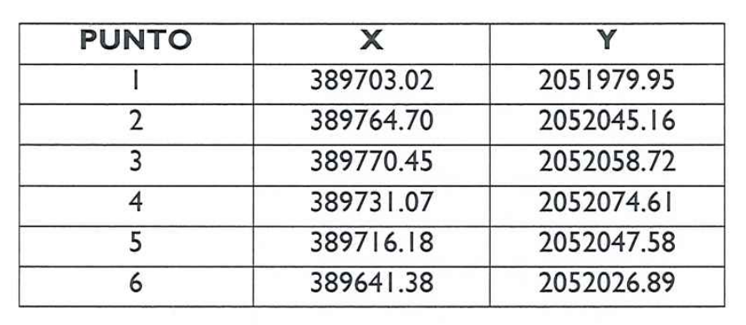

Datos del Promotor

El promotor es Proconcretos Industriales SRL, RNC 1-31-47396-2, representado por MARIA TOMASINA GARRIDO PEÑA, de nacionalidad Dominicana, Cedula No. 001-1196636-2.

Los teléfonos de contacto, Teléfono: 809-703-4261.

Inversión del Proyecto:

En Anexo se encuentra los IR2 de la empresa (2019-2020-2021)

IDENTIFICACIÓN, CARACTERIZACIÓN Y VALORIZACIÓN DE IMPACTOS

Toda actividad humana, de cualquier forma afecta el medio ambiente en que se desarrolla, este impacto ambiental puede ser definido como cualquier alteración significativa, positiva o negativa, de uno o más de los componentes del medio ambiente y los recursos naturales, provocada por la acción humana y/o acontecimientos de la naturaleza. Esta actividad puede ser negativa o positiva, un impacto es considerado negativo cuando tiende a dañar o a degradar los elementos que forma parte de la zona a ser intervenida, dañándola parcial o totalmente de forma permanente o transitoria. En caso contrario, el impacto puede ser positivo, mejorando el ámbito de la zona, mejora en las condiciones de vida de las personas que vivirán en el lugar, mejoría en la economía, introducción de servicios que faciliten la vida en sentido general, etc.

Para identificación, caracterización y determinación de los impactos ambientales, se hizo la valoración cualitativa a partir de los efectos de las acciones en las fases de operación sobre cada uno de los elementos del medio ambiente, como es sabido por la operación del proyecto, siempre se repiten una serie de impactos característicos de dichas fases, al igual que para la fase de operación, se pueden mencionar los impactos fundamentales que ocurrirán.

Para la fase de operación.

- Posible contaminación del suelo, por la manipulación y almacenamiento de materia prima para la fabricación de hormigón y agregados.
- Posible contaminación del suelo por la manipulación de los residuos sólidos peligrosos y no peligrosos.
- Posible contaminación atmosférica por las emisiones de partículas en suspensión provocada por las operaciones de los equipos pesados, y maquinarias.
- Afectación a la salud de los trabajadores por el incremento en los niveles ruidos y vibraciones por el movimiento de equipos, camiones y maquinarias.
- Afectación de la vegetación del entorno del proyecto por deposición de polvo de las acciones constructivas.
- Posible contaminación de las aguas por el tratamiento deficiente y vertimiento de las aguas residuales de origen doméstico.
- Incremento del tránsito vehicular con la posibilidad de accidentes entre otros.

Los impactos fueron evaluados para el entorno donde se construirá proyecto “PROCONCRETOS INDUSTRIALES SRL”- código 20403, los accesos principales y las áreas de influencia directa e indirecta sobre los elementos físicos bióticos y socioeconómicos. (Ver mapa de ubicación del proyecto y área de influencia).

El área de influencia directa del proyecto sobre los elementos físicos-bióticos, comprende un área de 2,000.00 m^{2,} con un área de construcción de 500.00 m². El área de influencia directa sobre los elementos socioeconómicos del medio ambiente, está definida por una zona mixta de comercial - agrícola.

El área de influencia indirecta del proyecto sobre los elementos físicos bióticos es el área delimitada a 1 km en todo el entorno de los límites del proyecto a partir del área de influencia directa. El área de influencia indirecta sobre los elementos socioeconómicos se considera a toda la zona del Municipio Pedro Brand, Parque Industrial Duarte.

Identificación e Interpretación de los Impactos Ambientales

Identificación de las Actividades. Se consideraron las actividades durante las etapas de operación del proyecto.

Identificación de los Impactos. Se identificaron los impactos ambientales producidos en cada etapa del proyecto y se analizaron considerando los siguientes aspectos básicos: físicos, bióticos, socioeconómicos y perceptuales.

A continuación se presentan las matrices resumen de la calificación cualitativa de los impactos durante las etapas de operación del proyecto.

Matriz Resumen de la Calificación Cualitativa de Impactos. Etapa de Operación

Indicador de Impacto | Elemento del Ecosistema | Tipo | Intensidad | Extensión | Momento | Persistencia | Reversibilidad | Recuperabilidad | Sinergia | Acumulación | Periodicidad | Importancia
Contaminación Acústica | Aire | Negativo | Baja | Puntual | Corto Plazo | Temporal | Corto Plazo | Recuperable | Sinérgico | Acumulativo | Irregular | Baja
Emisión de gases | Aire | Negativo | Baja | Puntual | Corto Plazo | Temporal | Corto Plazo | Recuperable | Sinérgico | Acumulativo | Irregular | Baja
Emisión de partículas de polvo | Aire | Negativo | Baja | Puntual | Med. Plazo | Temporal | Corto Plazo | Recuperable | Sinérgico | Acumulativo | Irregular | Media
Emisión de gases por la generadora | Aire | Negativo | Baja | Parcial | Med. Plazo | Fugaz | Corto Plazo | Recuperable | Sinérgico | Acumulativo | Irregular | Baja
Alteración de suelos por residuos oleosos. | Suelo | Negativo | Baja | Parcial | Largo Plazo | Permanente | Irreversible | Irrecuperable | No Sinérgico | Simple | Irregular | Baja
Alteración de la Calidad de Agua del subsuelo | Agua | Negativo | Baja | Puntual | Largo Plazo | Permanente | Irreversible | Irrecuperable | Sinérgico | Acumulativo | Continuo | Baja
Hormigón y agregados a bajo costo | Socio-económica | Positivo | Baja | Puntual | Largo Plazo | Permanente | Med. Plazo | Recuperable | Sinérgico | Acumulativo | Continuo | Media

PROGRAMA DE MANEJO Y ADECUACIÓN AMBIENTAL (PMAA)

El Programa de Manejo y Adecuación Ambiental (PMAA), es un componente esencial en la evaluación ambiental de proyectos, debido a que indican las acciones de control, minimización, mitigación y compensación de los impactos detectados. Basados en esta evaluación de impactos ambiental, capítulo VI, se ha elaborado el Programa de Manejo y Adecuación Ambiental (PMAA), en el cual se presentan las medidas a ser aplicadas para las diferentes actividades que son ejecutadas durante la fase de operación del proyecto.

En virtud de mantener y mejorar la calidad del medio ambiente y proteger la salud humana, El proyecto “PROCONCRETOS INDUSTRIALES SRL”, orientará su atención a los impactos ambientales potenciales de sus actividades, productos y servicios y un desempeño ambiental junto a las partes interesadas, tanto externas como internas, con un compromiso organizacional, un enfoque sistemático y un mejoramiento continuo de las condiciones ambientales mediante la implantación de los principios de un Sistema de Gestión Ambiental (SGA).

El Sistema de Gestión Ambiental (SGA) es un proceso dinámico e interactivo, donde son coordinados procesos de las diferentes áreas como: operaciones, finanzas, calidad, seguridad ocupacional o prevención de riesgos y un mecanismo de coordinación institucional con organismos públicos y privados.

Los principios básicos para la implementación del SGA son los siguientes:

- Establecer y mantener comunicaciones con las partes interesadas, tanto externas como internas.
- Determinar los requisitos legales y los aspectos ambientales asociados a las actividades, de la organización.
- Desarrollar el compromiso de la gerencia, empleados y usuarios, para la protección del ambiente, asignando claramente sus responsabilidades.
- Estimular la planificación ambiental.
- Establecer un proceso para lograr los niveles de desempeño propuestos.
- Suministrar recursos apropiados y suficientes, incluyendo formación, para alcanzar niveles de desempeño fijado sobre una base continua.
- Evaluar el desempeño ambiental con base en las políticas, objetivos y metas ambientales de la organización y buscar el mejoramiento cuando sea el caso.
- Establecer un proceso administrativo para auditar y revisar el SGA, y para identificar oportunidades de mejorar el sistema.
ETAPA DE OPERACIÓN DE LA PLANTA

a) Componente Físico
- Programa de protección de aguas subterráneas
  - Subprograma de manejo de aguas subterráneas

- Programa de manejo de la calidad del aire
  - Subprograma de control de emisiones gaseosas
  - Subprograma de control de ruidos

- Programa de manejo de la calidad del suelo
  - Subprograma de control de derrames
  - Subprograma de manejo de residuos sólidos peligroso/no peligroso.

b) Componente perceptual
- Programa de seguridad medioambiental y laboral
- Programa de capacitación

Matriz Resumen del Plan de Manejo y Adecuación Ambiental. Etapa de Operaciones
Componente  del medio | Elemento del medio | Indicadores de impactos | Actividades a realizar para evitar, controlar y mitigar los impactos | Parámetros a monitorear | Puntos de muestreo | Frecuencia de los monitoreos | Responsible | Costos anuales (RD$) | Documentos Generados
Físico –  Natural | Agua | Alteración de la calidad del agua subterránea | 1-Muestrear periódicamente la calidad del agua del efluente y del pozo filtrante para realizar la comparación de parámetros.  2-Medir el Caudal del efluente | DBO, DQO, Coliformes totales, sólidos suspendidos totales, grasas y aceites y metales pesados (plomo), pH. | Pozo filtrante y efluente de la cámara séptica | Trimestral | Encargado del Proyecto | 100,000.00 | Informe semestral
 | Aire | Emisión de gases | Mediciones de la calidad de gases | CO, NO2, SO2, NOx, Temperatura, flujo, densidad, caudal | Zona del Proyecto | Semestral | Encargado del Proyecto | 100,000.00 | Informe Mensual
 | Aire | Incremento de los niveles de ruido | 1- Mediciones de Niveles de ruido  2-Mantenimeinto de rutina | -Niveles de ruido medidos en el área de trabajo | Zona del Proyecto | Semestral | Encargado del Proyecto | 50,000.00 | Informe Mensual
 | Suelo | Control de derrames | Medir concentraciones de los parámetros en la zona contigua al proyecto  Revision del area | Grasas, aceites e hidrocarburos | Zona adyacente al proyecto | Semestral | Encargado del Proyecto | 75,000.00 | Informe Semestral
 | Social | Accidentes laborales y ambientales | 1- Revisión y calibración de los equipos de seguridad  2- Instalación de equipos y señales de seguridad | Equipos calibrados y en buen funcionamiento y señalización | Zona del Proyecto | Mensual | Encargado y de seguridad y encargado de mantenimiento del proyecto. | 75,000.00 | Informe Semestral
 | Social | Destrezas de los empleados en temas ambientales y de seguridad | Impartir cursos de higiene y seguridad ambiental | Cantidad de empleados entrenados | Zona del Proyecto | Mensual | Encargado del Proyecto | 75,000.00 | Informe Semestral

TOTAL GENERAL DEL PMAA | RD$ 475,000.00

CAPÍTULO I

DESCRIPCIÓN DEL PROYECTO

1.1. Introducción

Las instalaciones de “PROCONCRETOS INDUSTRIALES SRL”- código 20403 ha sido concebido con la finalidad de satisfacer la demanda de hormigones en el área de la operación en la Zona de la provincia Santo Domingo y zonas aledañas, con énfasis en la zona de Santo Domingo, por consiguiente, en el área del proyecto, se iniciara la operación y posterior operación de una procesadora de Hormigones. El presente documento constituye la Declaración de Impacto Ambiental del proyecto “PROCONCRETOS INDUSTRIALES SRL”- código 20403, de acuerdo con los Términos de Referencia, emitidos por el Ministerio de Medio Ambiente, con el objetivo de cumplir con lo establecido por la Ley 64-00, a fines de tramitar el Permiso Ambiental.

El proyecto consiste en una planta de hormigón y sus derivados, cuya fuente de materia prima se obtendrán a través de la empresa Cementos a nivel Nacional y minas de materiales con sus permisos, que suministrara el cemento, la grava y arena azul de minas en la zona con sus autorizaciones, los aditivos lo suministrara empresas en el mercado nacional

El proyecto contempla una producción aproximada de 2,500 a 3,000 metros cúbicos por mes, y el mercado a cubrir es los proyectos de construcción de la Zona de la provincia Santo Domingo y zonas aledañas, con énfasis en la zona de Santo Domingo.

1.2. Localización y Ubicación del Proyecto.

El proyecto está ubicado en El Parque Industrial Duarte, Autopista Duarte Km. 22 1/2, municipio Pedro Brand, provincia Santo Domingo, Las coordenadas del terreno donde se ubicará el proyecto son,
PROCONCRETOS INDUSTRIALES SRL es una empresa en operación, dispone de una planta dedicada a la fabricación de hormigón armado o sus derivados para su posterior comercialización. Los principales componentes del proyecto son: oficina administrativa, área para el almacenamiento de áridos, maquinarias y equipos, dos (2) silos para almacenamiento de cemento con capacidad para 800 fundas cada uno, área de parqueos.

EQUIPOS INSTALADOS
1 Vache Plan
6 Camiones
1 bomba de concreto
1 volqueta
1 pala mecánica

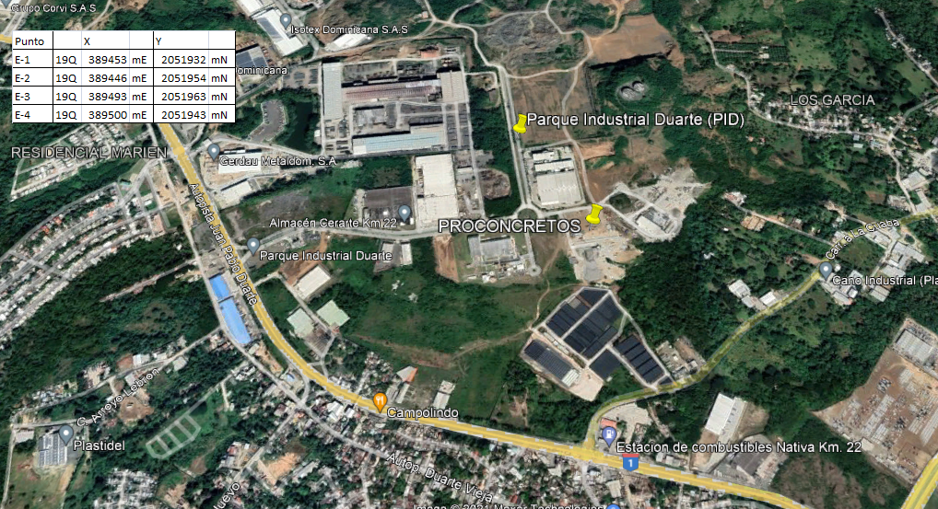
Ubicación del proyecto, Vista Aérea

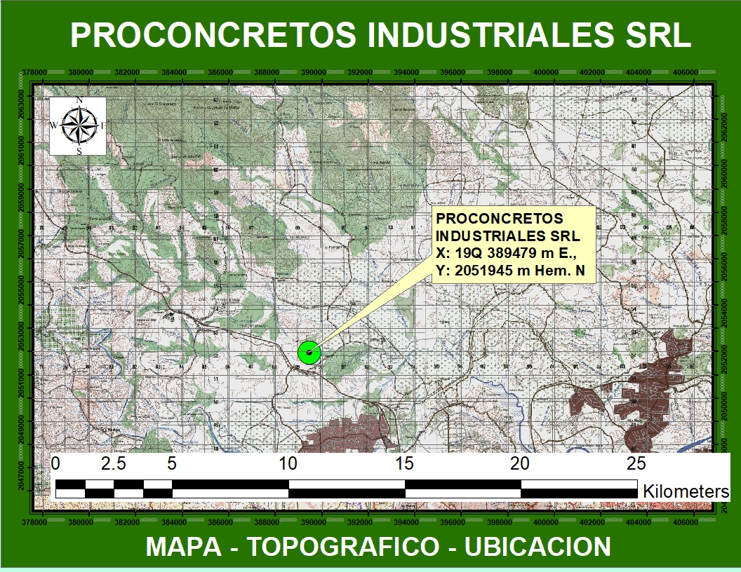
Mapa Topografico “PROCONCRETOS INDUSTRIALES SRL”

Objetivos

General

Identificar, definir y evaluar los impactos o afectaciones que se pueden generar sobre las condiciones ambientales, físico-naturales y socio económicas determinadas durante el desarrollo del estudio. Todo esto dentro de lo estipulado en la Ley 64-00.

Específico

- Analizar los componentes ambientales con el fin de dimensionar los posibles impactos del proyecto y proponer alternativas de solución y mitigación.
- Evaluar y comparar diferentes opciones de, localización de componentes y otros posibles de desarrollar en el proyecto.

1.4. Justificación

La ley 64-00 establece que los proyectos de desarrollo deben ingresar al Sistema Nacional de Gestión Ambiental, a los fines de tramitar el Permiso Ambiental correspondiente. El Ministerio de Medio Ambiente y Recursos Naturales, es el organismo rector para el proceso de evaluaciones ambientales de proyectos de inversión, constituyendo el ente normativo, mediante la Dirección de Evaluación Ambiental, del Vice-Ministerio de Gestión Ambiental.

1.5. Datos del Promotor

El promotor es Proconcretos Industriales SRL, RNC 1-31-47396-2, representado por MARIA TOMASINA GARRIDO PEÑA, de nacionalidad Dominicana, Cedula No. 001-1196636-2.

Los teléfonos de contacto, Teléfono: 809-703-4261.

1.6. Inversión del Proyecto.

La inversión en infraestructura y Equipos es de RD$ 7,000,000.00.es una empresa existente, los IR2 del 2019 a 2021 se encuentran en anexo

CAPÍTULO II
DESCRIPCIÓN DEL PROYECTO “PROCONCRETOS INDUSTRIALES SRL”.

El proyecto “PROCONCRETOS INDUSTRIALES SRL”- código 20403, ubicado en El Parque Industrial Duarte, Autopista Duarte Km. 22 1/2, municipio Pedro Brand, provincia Santo Domingo, . Las coordenadas del terreno donde se ubicará el proyecto son, 19Q 389700 mE - 2052000 mN

El proyecto consiste en una planta de hormigón y sus derivados, cuya fuente de materia prima se obtendrán a través de la empresa Cementos a nivel Nacional y materiales de las minas existentes en la zona con sus permisos que suministran el cemento, la grava y arena azul de minas en la zona con sus autorizaciones, los aditivos química lo suministrara empresas del mercado nacional,

El servicio de energía eléctrica es suplido por la empresa EDENORTE y posee un generador eléctrico de emergencia de 50KW, también posee un transformador de 25kva. Un tanque de combustible con capacidad de 100 galones de gasoil con su muro de contención.

El proyecto contempla un producción aproximada de 2,500 a 3,000 metros cúbicos por mes, y el mercado para cubrir los proyectos de construcción de la Zona de la provincia Santo Domingo y zonas aledañas, con énfasis en la zona de Santo Domingo.

El proyecto tiene de 20 a 25 personas entre obreros, técnicos y personal de oficina.

El area tiene una oficina de administración y control de producción, debidamente habilitado para tales fines, area para los materiales para la preparación del hormigón [arena y grava], área de tolva, silo y correas de transferencia de materiales.

Las aguas residuales domestica son tratadas mediante cámara séptica, luego son descargada al sistema de alcantarillado del Parque Industrial Duarte,

El agua para el proceso de mezclado es a traves del agua potable del acueducto de la Zona, Acueducto controlado por el Parque Industrial Duarte,

El agua potable purificada para el uso del personal es adquirido mediante botellones en los negocios en la zona

Los camiones de lavan en una fosa impermeabilizado de cemento para recuperar los materiales y reciclarlos.

2.1. Los procesos de fabricación de hormigones
- Producción de Hormigón y agregados
- Diseño de la Mezcla según su resistencia.
  - Selección de los componentes
  - Dosificación
  - Mezcla
- Transporte

- Manejo y Colocación
- Transporte y Bombeo
- Colocación
- Consolidación

Flujograma de las actividades.

2.2. Infraestructura de servicios básicos.

En el proceso de hormigón, “PROCONCRETOS INDUSTRIALES SRL”- código 20403 incluye un sistema de agua potable para la fabricación de hormigones (dentro del trompo y es agregado en el camino).

Un sistema de distribución de energía eléctrica es a traves de EDENORTE y posee una planta eléctrica de 50 KW.

Las aguas residuales son tipo domesticos solamente, son tratadas mediante cámara séptica de flujo ascendente, para luego de ser tratada, por la planta de tratamiento del Parque Industrial Duarte.

En resumen, los servicios son los siguientes:

- El agua potable es suplida por acueducto local (Acueducto controlado por el Parque Industrial Duarte).
- La energía eléctrica es suplida por la empresa de distribución EDENORTE / Planta Eléctrica.
- Los residuos sólidos son retirados por el Ayuntamiento local, para ser depositados en el Vertedero Municipal.

CAPÍTULO III

DESCRIPCIÓN DEL AMBIENTE

Medio físico

Geología.

La geología de la zona se caracteriza por la presencia de grandes bancos de arena de estratificación masiva, en algunos afloramientos exceden los 30-35 metros de espesor, a menudo intercalados con estratos de arenisca gravosa de grano medio a grueso, poco consistente, los cuales se desmoronan al mas leve golpe de piqueta. La presencia de sobre tamaño tiene un carácter local, ya que se observó en muy pocas zonas. No obstante en los frentes de laboreo de algunas minas adyacentes en la zona se observan lentes de gravas gruesas.
Los estratos de arenisca buscan generalmente hacia el sur con ángulos variables de 15 a 20 grados, en algunos casos se observan casi horizontales.
El área bajo estudio esta cubierta por una capa masiva de 15-30 m de "caliche", la cual constituye el despote de los bancos de arena que se observan en la zona.
La zona de estudio está caracterizada desde un punto de vista geológico por la presencia de vastos depósitos carbonáticos arrecifales y depósitos cuaternarios de origen terrígeno. La planicie se compone de una serie de abanicos aluviales unidos. El espesor del aluvión aumenta por lo general, del norte al sur, pero cabe suponer que algunas estructuras sepultadas modifican esta imagen generalizada. En el supuesto de que el lecho rocoso bajo el aluvión constituye una extensión de las formaciones que afloran en las márgenes de la planicie, cabe concluir que el mismo se compone en la parte occidental principalmente de rocas volcánicas y en la oriental predominantemente de caliza metamorfizada y compacta.
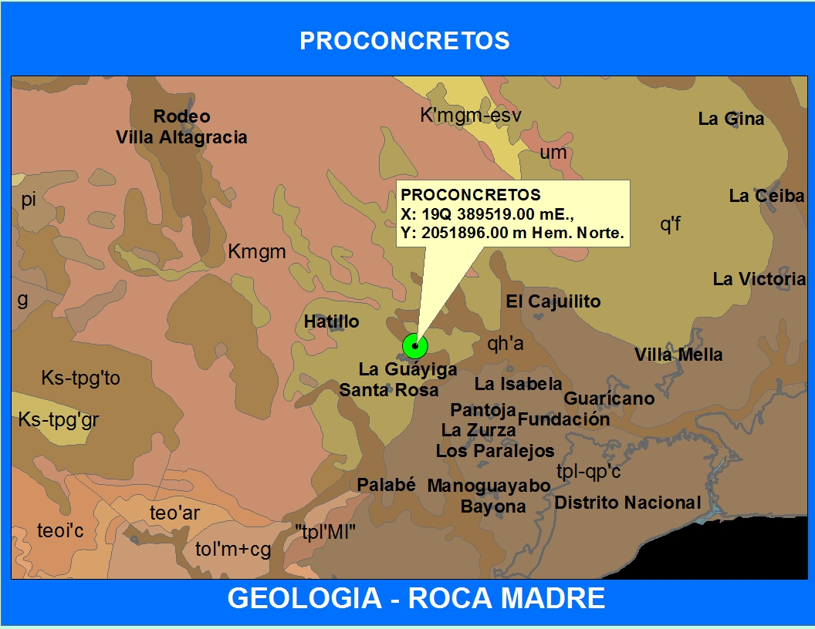
Calizas arrecifales (tpl-qp’c)
La Planicie Costera Oriental está dominada realmente por las facies calcáreas y calcáreo-terrígenas ligadas a la instauración, en edad cuaternaria de una extensa plataforma carbonática limitada por arrecifes coralinos, la edad es Pleistoceno – Plioceno. Hacia el sector al SO de Santo Domingo, los terrenos presentes, muestran características diferentes de las facies típicas arrecifales presentes en los demás sectores de la planicie. Estos terrenos, constituidos por conglomerados, areniscas, siltitas de ambiente marino y calizas arrecifales, representan una alternancia de depósitos terrígenos y carbonáticos asignada, desde el punto de vista estratigráfico, a una distinta unidad pliocénica denominada Formación Río Nizao, la cual se sumerge con suave inclinación por debajo de las calizas arrecifales aterrazadas presentes en la franja costera a partir, en dirección E, del río Haina.

Geomorfología
El proyecto se encuentra en la zona geomorfológica denominada Planicie Costera del Caribe, esta llanura abarca toda la porción sureste del país desde Bahía Las Calderas hasta su extremo oriental. Consiste en una serie de terrazas que suben gradualmente desde la costa hacia el pie de las cordilleras que la limitan en todo su flanco septentrional. Está limitada en su flanco septentrional por el macizo montañoso de la Cordillera Central, las lomas de la Sierra de Yamasá, las colinas de la plataforma cárstica de Los Haitises, y por las terrazas altas del pie de monte de la Cordillera Oriental, por su flanco meridional la limita el Mar Caribe.

A lo largo de toda la planicie se observa el desarrollo de una difundida fenomenología kárstica que se manifiesta a través de formas superficiales como barrancos, aislados o en campos, lapiés, hoyos y hendiduras kársticas.
En las zonas más internas de la planicie están presentes predominantemente en correspondencia con las facies calcáreas retroarrecifales, algunos campos constituidos por pequeñas cuencas cerradas, a veces rellenas de agua, posiblemente originada por la presencia sub-superficial de cavidades kársticas de disolución o de derrumbe.
Hacia la porción SO se ha desarrollado una gran cobertura de suelo, en la porción oriental de la Llanura de Baní y en la occidental de la Llanura Este, se pueden hallar suelos de poco valor agrícola, con texturas ligeras y de poca profundidad, que se han formado sobre arcillas ácidas redepositadas en condiciones de laguna sobre materiales calcáreos de primera deposición. Numerosas corrientes fluviales cruzan de norte a sur la Llanura Costera del Caribe, siendo las más importantes, las siguientes: Ocoa, Grande, Baní, Nizao, Nigua, Haina, Ozama, Macorís, Soco, Cumayasa, Dulce, Chavón y Yuma. Resultando de interés para nuestro estudio el Río Nigua.

Clasificación de suelos

Los suelos de la zona son denominados Asociación Jalonga-Marmolejos-Caliche, estos suelos se caracterizan por lo siguiente: En esta asociación se han agrupado suelos calcáreos poco profundos con topografía ondulada a ligeramente alomada, muy susceptibles a la erosión y que ocupan una superficie extensa desde el Río Nigua hasta el Ozama. Esta superficie está limitada al sur, por los suelos predominantemente rojos de la Asociación Matanzas-Jalonga (50-53) y al norte por la sabana de suelos ácidos de la Asociación Pimentel-Fantino-Cotui (3-24-19).
Estos suelos se han formado a expensas de materiales calizos no consolidados, areniscas calcáreas y no calcáreas, y caliza coralina; se puede encontrar también entre el material basal calcita y otros tipos de caliza dura.
Los suelos son muy friables y a través de su perfil presentan fragmentos de caliza. Por lo general muestran un horizonte que descansa directamente sobre el material basal. En algunas áreas, el suelo es muy poco profundo y en otras prácticamente ha desaparecido por efectos de la erosión laminar; la erosión por cárcavas, también es común en los suelos de esta asociación.
El área donde ocurren los suelos de esta asociación recibe un promedio de la lluvia de 1, 250 a 1, 500 mm. al año. El más alto corresponde a su porción norte, y el más bajo, al sur, más próxima a la costa.

Los suelos más extensivos de esta asociación corresponden a la serie Jalonga (53), fases ondulada y poco alomada. La topografía más accidentada, con declives más pronunciados que tienen estos suelos en esta zona, limita aún más su uso agrícola.

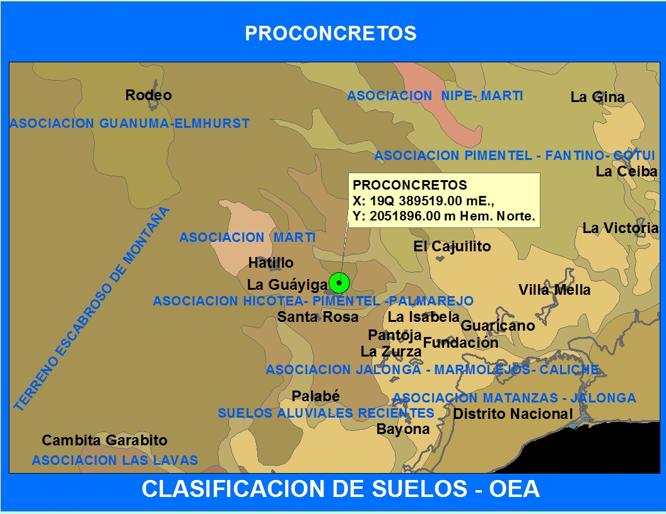

Los suelos de esta asociación son de escasa potencialidad agrícola, salvo en las áreas más llanas y de suelos más profundos. Los factores limitantes para su uso agrícola son principalmente su topografía ligeramente accidentada, su poca profundidad efectiva y su extrema susceptibilidad a la erosión. Sin embargo, es posible encontrar en las proximidades de Villa Mella, áreas con topografía ondulada y suelos medianamente profundos, que pueden ser utilizados para la agricultura con buen resultado, si se emplean adecuados métodos de uso y manejo, y prácticas intensivas de conservación de suelos.

Los suelos de la serie Marmolejos (70) ocupan el segundo lugar en superficie, en esta asociación y ocurren principalmente en su porción central. Su topografía es generalmente ondulada o poco alomada y tienen buen drenaje superficial e interno.
Estos suelos son calcáreos y se han formado a expensas de materiales calizos parcialmente consolidados. Estos materiales están sustentados por areniscas y arcillas calcáreas a profundidades variables, que en algunos casos es de 2 m.
El perfil de estos suelos es posible observarlo a ambos lados de la carretera Duarte a 12 km. de Santo Domingo, en las proximidades de Baitoa; presenta las siguientes características:
0-10 cm. franco-arcillo arenoso, calcáreo, de color pardo amarillento claro (10YR 6/4) cuando seco, friable, con grava calcárea;
10 cm.+ grava calcárea cementada.

Estos suelos son muy poco productivos y muy erosionables.

Los suelos de la serie Caliche (71) se han desarrollado a expensas de depósitos de areniscas y arcillas calcáreas a profundidades variables, que en algunos casos es de 2 m. están sustentadas por grava calcárea consolidada, del mismo tipo que da origen a los suelos de la serie Marmolejos (70).
Estos suelos son más profundos que los de la serie Marmolejos (71), posiblemente por la más rápida meteorización de las arcillas que le dan origen, en comparación con las calizas consolidadas que originan a aquéllas.

Un perfil característico de estos suelos muestra lo siguiente:
0-50 cm. franco-arcilloso calcáreo de color pardo muy oscuro (10YR 212), friable, medianamente estructurado, con pequeña grava calcárea;
50 cm.+ areniscas y arcillas calcáreas.

Las áreas donde ocurren los suelos de las series Marmolejos (70) y Caliche (71) presentan grados de erosión bastante avanzados, que es necesario controlar principalmente mediante una intensa reforestación. Las áreas con suelos más profundos, con debidas prácticas de conservación pueden utilizarse ventajosamente en cultivos permanentes, que no requieren frecuente roturación.

Clasificación de suelos según la capacidad productiva.

Según las condiciones climáticas (Zona de Vida) y las conformaciones de los suelos, la vegetación de la zona se encuentra en la Clase V, son terreno no cultivables, salvo para arroz en zonas limitadas; principalmente aptos para pastos, con factores limitantes muy severos para el cultivo; productividad mediana para pastos mejorados y arroz, con practicas intensivas de manejo.

Incluye suelos de textura generalmente ligera a mediana, casi siempre llanos y, por lo general, poco profundos y con drenaje interno y superficial deficientes. La fertilidad inherente es generalmente baja y el desarrollo de pastos mejorados requiere manejo que incluya fertilización. La clase comprende suelos residuales sobre materiales redepositados (representados principalmente por las series Pimentel, Cotuí y Fantino, de amplia distribución en la parte oriental del país); suelos poco profundos sobre tobas y tobas andesiticas (serie La Larga y Limón), así como suelos poco profundos y alomados sobre caliza; suelos mal drenados de valles intramontanos y deltas fluviales; aluviales antiguos y coluviales con pendientes pronunciadas y pedregosas. Entres estos últimos grupos se encuentran los terrenos alomados del valle de San Juan, de la zona de Santiago Rodríguez y de las proximidades de Gurabo; los suelos cuarzo-dioríticos de las terrazas próximas a Jarabacoa y los de las terrazas pleistocénicas de la región de Loma de Cabrera.

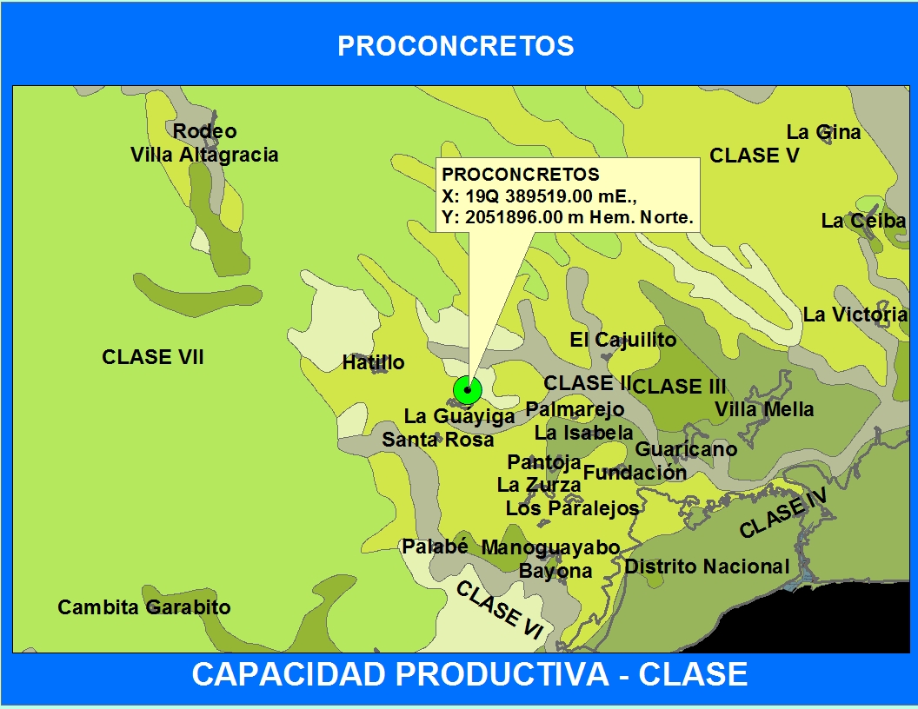

La vegetación permanente de pastos o forestal no afronta limitaciones especiales en estos terrenos, requiriendo solamente la operación de sistemas simples de drenaje o remoción de piedras en algunos casos para mejorar las condiciones de pastoreo. El cultivo del arroz, del millo o de algunas otras cosechas posibles, como las fibras industriales, requerirán un manejo adecuado a cada uno, siendo en estos casos más complejos los sistemas de riego y drenaje. Como estos terrenos son típicamente aptos para el desarrollo de la ganadería, es de primordial importancia evitar el sobrepastoreo, mediante sistemas racionales de rotación de potreros y de selección de especies pratenses adaptadas a las condiciones específicas de cada zona. La operación de pequeños estanques es particularmente recomendable en los terrenos de esta clase, ya que en esta forma se mejoran las condiciones de los terrenos mal drenados y se proporcionan al mismo tiempo abrevaderos al ganado.

Hidrología

En la zona del proyecto se encuentra localizada drenajes naturales que se conecta, el arroyo Hocaco, en la parte Sur, afluente del Rio Isabela, se encuentra aproximadamente a unos 300 metros,
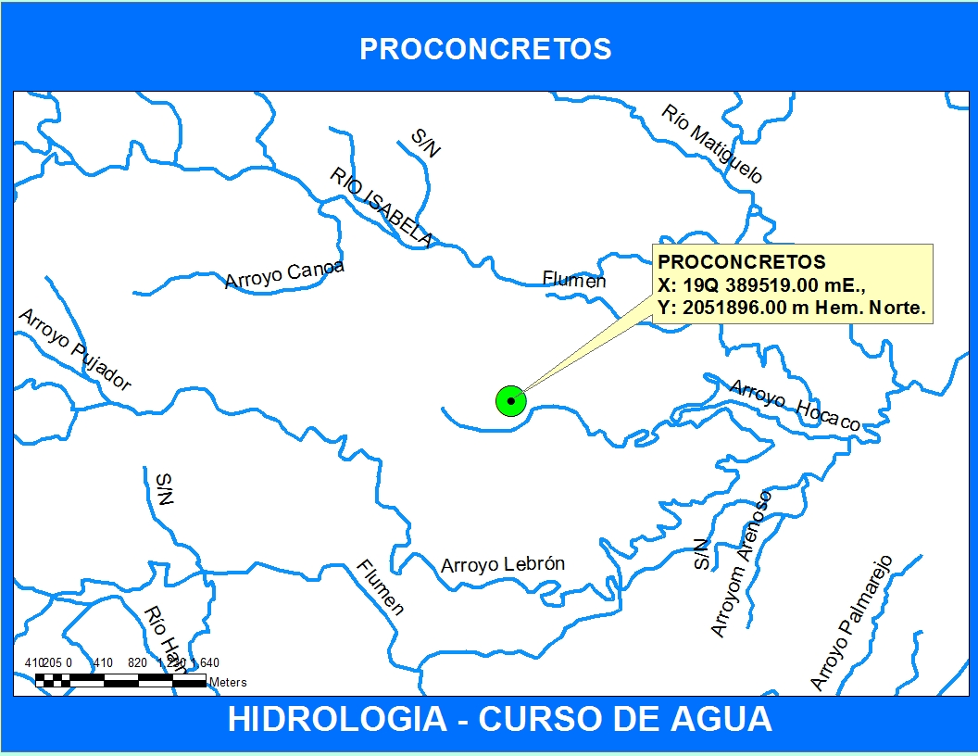

Zona de vida – clima

Según la Clasificación de Holdridge, por el comportamiento de la precipitación, la temperatura y la altitud, el proyecto se encuentra en una zona de vida denominada como bosque humedo. Las características de esta zona de vida es la siguiente:

Bosque Húmedo Subtropical (Bh-S)

Las características del Bosque Húmedo Subtropical (BH-S) son las siguientes: Se extienden en el sur de las vertientes de la Cordillera Central cubre los valles de los afluentes de la cuenca del Río Yaque del Sur y de los ríos Ocoa, Nizao y Haina, también en la región sureste, abarca prácticamente toda la llanura Costera del Caribe, entre San Cristóbal, las vertientes de la Cordillera Oriental y San Rafael del Yuma. También comprende porciones de los valles angostos que se encuentran en las vertiente norte y este de la Cordillera Oriental. El área total de esta zona de Bosque Húmedo Subtropical, es la más extensa del país y cubre aproximadamente 22,139 km², que representa el 46.08 % de la superficie del país.
La precipitación anual oscila entre 1,000 a 2,000 mm y una biotemperatura de 18º a 24ºC. La vegetación natural en esta zona de vida se caracteriza por: Bosques heterogéneos tales como Capá (catalpa longisima), Swietenia mahogoni (Caoba), Palma Real (Roystonea) entre otras.
La temperatura de esta zona de vida varía según la ubicación de las áreas; las que están cerca de la costa tienen una biotemperatura de 24ºC, las que están en las vertientes de las cordilleras tienen biotemperaturas medias, disminuyen hasta los 18ºC. La evapotranspiración puede estimarse en promedio como 60% menor que la precipitación media total anual.

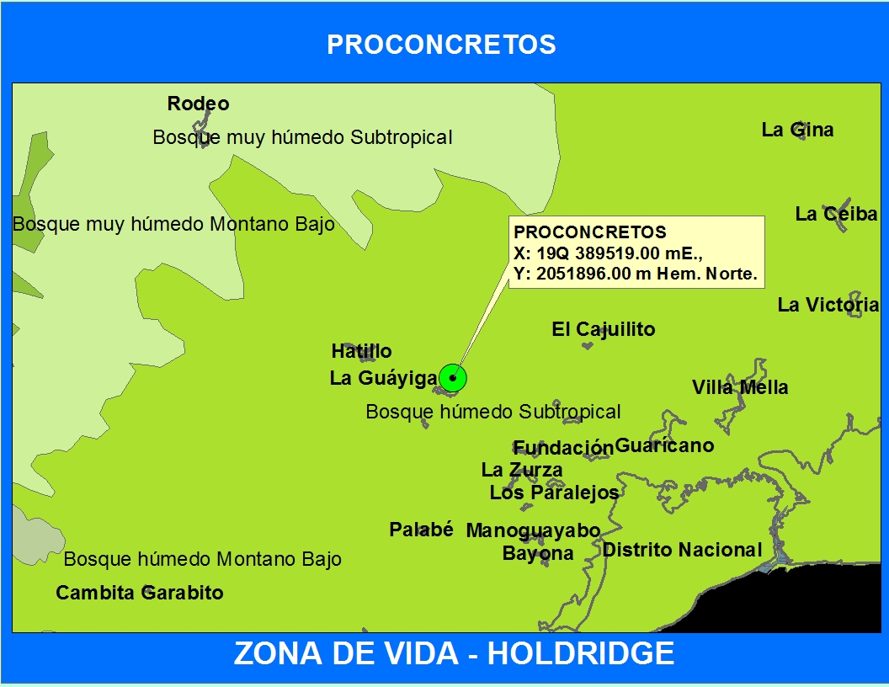

Las especies indicadoras de esta zona son: Capá o roble (Catalpa longissina), caoba (Swietenia mahagoni) en terrenos con buen drenaje y la palma real (Roystonea regia) en terrenos calcáreos.

Los pequeños rodales secundarios están formados por especies de Grigrí (Bucida buceras) y arboles aislados de Guácima (Guazuma ulmifolia).

Clima

Por la ubicación geográfica de la República Dominicana, el país se encuentra en la latitud que describe a un clima tropical, según Holdridge, en su caracterización de las zonas de vida en la República Dominicana, el área donde se construirá el proyecto, corresponde a un bosque húmedo subtropical. Los datos climáticos normales para el período comprendido entre 1971-2000 se obtuvieron de la estación meteorológica de Santo Domingo.

Precipitación

La precipitación promedio anual de la zona es de 1448 mm, los días más lluviosos son en mayo, agosto, septiembre y octubre y los días más secos son enero hasta abril. Con 15 y 16 días de lluvias en agosto y en octubre, son los meses que más días llueven, en febrero y marzo son los meses que menos días llueven con 8 y 9 días respectivamente.

PRECIPITACION NORMAL 1971-2000 (Milímetros)
Estación | Ene | Feb | Mar | Abr | May | Jun | Jul | Ago | Sep | Oct | Nov | Dic | Anual
Santo Domingo | 63 | 57 | 54 | 72 | 188 | 140 | 145 | 177 | 181 | 187 | 100 | 84 | 1448

PROMEDIO DIAS DE PRECIPITACION 1971-2000
Estaciones | Ene | Feb | Mar | Abr | May | Jun | Jul | Ago | Sep | Oct | Nov | Dic | Anual
Santo Domingo | 10 | 8 | 9 | 10 | 14 | 13 | 14 | 15 | 14 | 16 | 12 | 12 | 147

PRECIPITACION MAXIMA EN 24 HORAS 1971-2000 (Milímetros)
Estaciones | Ene | Feb | Mar | Abr | May | Jun | Jul | Ago | Sep | Oct | Nov | Dic
Santo Domingo | 156 | 186 | 97 | 110 | 282 | 189 | 142 | 236 | 234 | 182 | 152 | 173

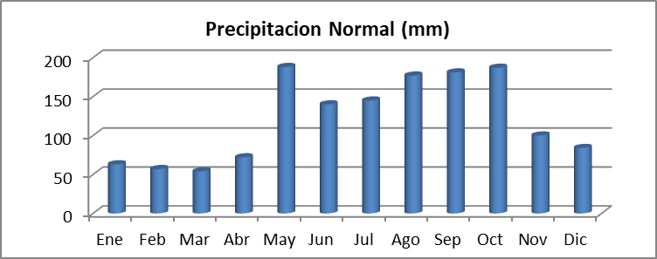
Precipitación de Santo Domingo

Temperatura

La temperatura promedio anual es de 25.8 °C con temperatura máxima que alcanza los 31.6 °C en Agosto y la mínima en Enero de 19.7 °C.

TEMPERATURA MEDIA MENSUAL - 1971-2000 (°C)
Estaciones | Ene | Feb | Mar | Abr | May | Jun | Jul | Ago | Sep | Oct | Nov | Dic | Año
Santo Domingo | 24.2 | 24.1 | 24.7 | 25.4 | 26.1 | 26.7 | 26.9 | 27.0 | 26.9 | 26.5 | 25.8 | 24.8 | 25.8

TEMPERATURA MAXIMA MENSUAL 1961-1990 (°C)
Estaciones | Ene | Feb | Mar | Abr | May | Jun | Jul | Ago | Sep | Oct | Nov | Dic | Año
Santo Domingo | 29.3 | 29.3 | 29.7 | 30.3 | 30.4 | 30.9 | 31.4 | 31.6 | 31.5 | 31.2 | 30.7 | 29.7 | 30.5

TEMPERATURA MINIMA MENSUAL (1961-1990) (°C)
Estaciones | Ene | Feb | Mar | Abr | May | Jun | Jul | Ago | Sep | Oct | Nov | Dic | Año
Santo Domingo | 19.7 | 19.8 | 20.3 | 21.2 | 22.3 | 23.0 | 22.9 | 22.8 | 22.8 | 22.4 | 21.5 | 20.4 | 21.6

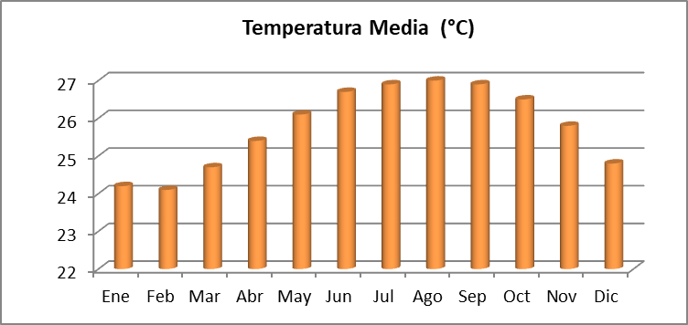
Evapotranspiración

La evaporación media anual acumulado es de 1697 mm, con una evaporación máxima en marzo y una mínima en diciembre, desde diciembre hasta abril, la evapotranspiración es mayor a la precipitación y en cambio el resto del año, la precipitación es mayor a la evapotranspiración.

EVAPORACION MEDIA MENSUAL (Milímetros)
Estaciones | Ene | Feb | Mar | Abr | May | Jun | Jul | Ago | Sep | Oct | Nov | Dic | Año
Santo Domingo | 123 | 130 | 169 | 166 | 159 | 149 | 150 | 151 | 138 | 134 | 118 | 109 | 1697

Dirección y velocidad de los vientos

La dirección de los vientos en todo el año es de Sur-Norte, la velocidad de los vientos promedio anual es de 10.1 Km/h, con un leve descenso entre los meses de junio hasta octubre, con vientos menores a 10 Km/H

Dirección del Viento Predominante
Estaciones | Ene | Feb | Mar | Abr | May | Jun | Jul | Ago | Sep | Oct | Nov | Dic | Año
Santo Domingo | N | N | N | N | N | N | N | N | N | N | N | N | N

Velocidad promedio del viento (kms/hora)
Estaciones | Ene | Feb | Mar | Abr | May | Jun | Jul | Ago | Sep | Oct | Nov | Dic | Año
Santo Domingo | 10.9 | 10.9 | 10.8 | 10.8 | 10.1 | 9.7 | 9.7 | 9.6 | 9.0 | 8.8 | 10.0 | 10.4 | 10.1

Humedad Relativa en el aire

La humedad relativa promedio anual de la zona es de 83%, con niveles máximo de humedad relativa desde septiembre a noviembre por encima de los 85% de humedad relativa en el aire y en el resto del año por debajo de 85%.

HUMEDAD RELATIVA MEDIA MENSUAL (Porciento)
Estaciones | Ene | Feb | Mar | Abr | May | Jun | Jul | Ago | Sep | Oct | Nov | Dic | Año
Santo Domingo | 82 | 80 | 79 | 79 | 83 | 84 | 84 | 84 | 85 | 86 | 85 | 84 | 83

Medio biótico

Flora

Según la clasificación de Holdrigde, la zona de vida de la zona del proyecto es de bosque húmedo subtropical con la presencia de varias de las especies citadas por ellos en este ambiente.

El conocimiento sobre la vegetación, flora y fauna es básico en cualquier área, ya que proporcionan informaciones esenciales como son: Presencia de especies amenazadas, diversidad florística, hábitats frágiles, siendo estos entes especiales para la aplicación de un plan de manejo. Estos elementos son de gran ayuda en la aplicación de un plan de manejo. Con estas informaciones se puede determinar la magnitud de los impactos que pueden producirse a la hora de la intervención en un área determinada.

Parte de la zona está urbanizada, desde su comienzo hasta su final, también, observándose en el trayecto área sin construcción, con herbazales y algunos árboles.

Principalmente la zona es cañera, en los cuatros puntos cardinales, sin embargo en las viviendas en la zona de influencia se pudo observar varias especies perennes y vegetación secundarias como pequeños arbustos. Entre estas especies se pueden mencionar palma, piñón, caoba, roble, cítricos (toronja, naranja, limones), cereza, guayaba, entre otros. Para el levantamiento de datos, se realizó un recorrido a una equidistancia de 1 Km y se tomó las especies encontradas en la zona.

Nombre Común | Familia/Especie | TB | S | NP
 | Amaranthaceae
Rabo de gato | Achyranthesaspera | H | N | A
Bledo | Amaranthusspinosus | H | N | A
 | Amaryllidaceae
Lirio blanco | Hymenocalliscaribaea | H | N | A
 | Anacardiaceae
Jobo dulce | Spondiaspurpurea | Ar | N | E
 | Apocynaceae
Palo de leche | Rauvolfianitida | A | N | A
 | Arecaceae
Coco | Cocos nucifera | Et | I-C | MA
Cana | Sabalcusiarum | Et | N | A
 | Asclepiadaceae
Algodón de seda | asclepiasnivea | H | Nat | E
 | Asteraceae
Rompezaragüey | Eupatoriumodoratum | Ar | N | A
Cepú, Guaco | Mikaniacordifolia | L | N | A
Caballón | Neurolaenalobata | H | N | E
Salvia | P. carolinensis | Ar | N | E
Pincelito | Tridaxprocumbens | H | N | E
 | Burseraceae
Almácigo | Burseara simaruba | A | N | A
 | Caricaceae
Lechosa | Carica papaya | H | Nat | E
 | Combretaceae
Almendra | Terminaliacatappa | A | Nat | A
 | Dioscoreaceae
Ñame cimarrón | Rajaniaquinquefolia | L | N | E
 | Cyperaceae
Sombrillita | Cyperusalternifolius | H | N | E
Sombrillita | Cyperusiria | H | N | E
Coquillo | Cyperusodorata | H | N | E
Coquillo | Cyperus peruviana | H | N | E
 | Euphorbiaccae

LEYENDA:

A = Arbol N = Nativa
Ar = Arbusto Nat = Naturalizada
H = Hierba Ex. = Exótica
C = Cultivo M. A. = Muy Abundante
Est = Estípete Ab. = Abundante
C. H = Cultivo y Hierba a la vez N. A. = No Abundante.
Ornam. = Ornamental. P = Protegida
Am =Amenazada; Pe =En peligro de extinción.

FAUNA DE LA ZONA.

Mamíferos
Nombre común | Nombre científico | Cantidad (abundante, escasa, etc) | Estatus (nativa, endémica, naturalizada, exótica) | Categoría (amenazada, protegida, en peligro de extinción
Perro | Canisfamiliaris | Es | I | No amenaza
Jurón | Herpestemungo | Es | I | No amenaza
Vaca | Bostaurus / Bosundicus | Es | I | No amenaza
Caballo | Equis caballus | Es | I | No amenaza
Cerdo | Sus domesticus | Es | I | No amenaza

Aves
Nombre común | Nombre científico | Cantidad (abundante, escasa, etc) | Estatus (nativa, endémica, naturalizada, exótica) | Categoría (amenazada, protegida, en peligro de extinción
Garza | Bubulcus ibis | Escasa | Naturalizada | No amenaza
Cigua común | Coerebaflaveola | Abundante | Residente | No amenaza
Judío | Crotophagaani | Escasa | Residente | No amenaza
Cigua palmera | Dulusdominicus | Escasa | Endémica | No amenaza
Cernicalo | Falco sparverius | Escasa | Residente | No amenaza
Gallina | Gallusgallus | Abundante | Residente | No amenaza
Carpintero | Melanerpesstriatus | Abundante | Endémica | No amenaza
Ruiseñor | Mimuspoliglottos | Escasa | Residente | No amenaza
Petigre | Tyrannusdominicensis | Escasa | Residente | No amenaza
Rolón | Zenaida aurita | Escasa | Residente | No amenaza

Reptiles
Nombre común | Nombre científico | Cantidad (abundante, escasa, etc) | Estatus (nativa, endémica, naturalizada, exótica) | Categoría (amenazada, protegida, en peligro de extinción
Lagarto común | Anolis distichus | Abundante | Nativa | No amenaza
Lagarto verde | Anolis clorocyanus | Abundante | Endémica | No amenaza

3.3.- Descripción del medio socioeconómico
Provincia Santo Domingo

Descripción social
La provincia de Santo Domingo, fue creada el 16 de octubre de 2001, a partir de la división en dos que se hiciera del antiguo Distrito Nacional, dando origen al actual Distrito Nacional y a la provincia Santo Domingo.
La provincia de Santo Domingo forma parte de la Región Ozama. Sus límites son al norte con la provincia Monte Plata, al este con la provincia San Pedro de Macorís, al sur con el Mar Caribe y al oeste con la provincia San Cristóbal. Tienen una extensión territorial de 1,297.60 km/².
Santo Domingo está divida en siete municipios, estos son:
- Santo Domingo Este (municipio cabecera)
- Santo Domingo Norte
- Santo Domingo Oeste
- Boca Chica
- Los Alcarrizos
- Pedro Brand
- Santo Antonio de Guerra

También, cuenta con ocho distritos municipales, estos son: San Luis, La Caleta, Palmarejo Villa- Linda, La Guaba, La Guáyiga, Hato Viejo, Los Alcarrizos y La Victoria.
De acuerdo al Censo Nacional de Población y Vivienda (2010) la población de esta provincia es de 2,374,370 habitantes, la población masculina suma 1,163,957 y la femenina 1,210,413. La población urbana de la provincia suma 1,016,676 y rural 289,719 habitantes.

Economía
La provincia tiene una diversidad de actividades económicas, destacándose la industrial y la comercial, con zonas industriales. Además existen centros comerciales, y una amplia zona de servicios. Otro de los aportes económicos es el turismo, desarrollado básicamente en el municipio Boca Chica.
La agricultura constituye otra actividad importante, se destaca la siembra de yuca, grama para jardinería, batata y plátano.
En la provincia existen una serie de empresas dedicadas a diferentes actividades económicas, entre las que se destacan fábricas dedicadas a la producción de papel y productos de papel. También, existen fábricas consagradas a la elaboración de productos alimenticios, bebidas y tabaco, generando miles de empleos. Otras empresas dedicadas a la fabricación de productos químicos, caucho y plástico.
Otras industrias que dinamizan la economía de la provincia son la fábricas dedicadas a la producción de textiles, prendas de vestir, adobos y teñido de pieles, estas generan 2,968 empleos.

Medio Ambiente
En la provincia existen las siguientes áreas protegidas, las mismas se encuentran ubicadas en diferentes puntos, estas son: Parque Nacional Submarino La Caleta, refugio de Vida Silvestre Los Tres Ojos, parque nacional Humedales del Ozama, parque Manantial Cachón de la Rubia y el parque nacional Mirador Norte.

Municipio Pedro Brand
Pedro Brand fue declarado municipio en el año 2005, El municipio limita al sur con los municipios de Santo Domingo Oeste y Los Alcarrizos, al este con Santo Domingo Norte, al oeste con la Provincia de San Cristóbal y al norte con las provincias Monte Plata y San Cristóbal.
Este municipio tienen una superficie de 212.29 kilómetros cuadrados, tienen una población de 74,016 habitantes, de los que 37,116 son hombres y 36,900 mujeres. La población urbana es de 58,000 y rural de 16,016.
Los distrititos municipales de este municipio son: La Cuaba y la Guáyiga. Además, está compuesto por los siguientes secciones: Los Corozos, San Miguel, Piedra Gorda, La Polonia, Frasquito Gómez y Santa Cruz, y cuenta con los siguientes parajes: El Catalán, Mata de Iglesia, La Montosa, El Plantón, El Puerto y Hato Viejo.

Economía y mercado de trabajo
De acuerdo al Sistema de Información Estadísticas Territorial (SIET) de la Oficina Nacional de Estadísticas (ONE) la población en edad de trabajar para el año 2010 fue de 57,095, en cambio la población ocupada alcanzó 23,270. En ese tenor se observa que la población desocupada fue de 1,983, se estima que la población económicamente activa llegó a 25,253 y la inactiva fue de 30,595.
Al valorar los empleos por sector se observa que el porcentaje de ocupados en el sector servicios sobre el total de ocupados llegó a 37.58 % para el año 2010. Asimismo el porcentaje de ocupados en el sector industrial sobre el total de ocupados fue de 11.29 %, en cambio el porcentaje de ocupados en el sector agrícola sobre el total de ocupados llegó a 5.72 % y el porcentaje de ocupados en el sector construcción sobre el total de ocupados sumó 7.93 %.

Educación
En lo relacionado a la educación del municipio de Pedro brand, el SIET indica que los estudiantes matriculados en todos los niveles para el año escolar 2008-2009 era de 16,195; mientras, que los estudiantes matriculados en el nivel inicial era de 1,115, asimismo, los estudiantes matriculados en el nivel básico alcanzó 10,510 y los estudiantes matriculados en el nivel medio para el mismo año fue de 3,814.
La tasa de analfabetismo en la población adulta (15 años y más) para el año 2010 era de 13.44 % y la tasa de analfabetismo en la población joven (15 a 24 años) para el mismo año fue de 4.85 %. El mismo informe indica que el porcentaje de la población con estudios primarios alcanzados o terminados fue de 46.28 % y el porcentaje de la población femenina con estudios primarios alcanzados o terminados llegó a un 43.64 %.

Salud
En cuanto a la salud se refiere, la cantidad de centros de atención primaria para el año 2007 era de 6; en ese orden, la cantidad de hospitales públicos y centros de referencia regional y nacional fue de 2, en tanto que la cantidad total de centros de salud privados llego a 6 y para el año 2008 la cantidad de camas en los hospitales del Ministerio de Salud Pública (MSP) era de 164.

Comunicación y Tecnología
En el aspecto tecnológico, el porcentaje de hogares particulares con teléfono celular o fijo fue de 78.11 % para el año 2010 y el porcentaje de hogares particulares con conexión a internet de 8.22 %.

Medio Ambiente
En lo relacionado al medio ambiente el informe indica que la cantidad de áreas protegidas en el municipio fue de 2 y el porcentaje de hogares que utilizan combustibles sólidos (leña-carbón ) para cocinar fue de 9.73 %. En ese orden el porcentaje de hogares particulares sin recolección de basura para el año 2010 fue de unos 27.23 %.

CAPITULO IV
MARCO JURÍDICO Y LEGAL

El promotor del proyecto “PROCONCRETOS INDUSTRIALES SRL”- código 20403 ha solicitado el Permiso Ambiental para la operación de una fabrica de hormigón y materiales de agregados, al Ministerio de Medio Ambiente y Recursos Naturales, con los siguientes objetivos:

- Como requisito fundamental emanado de la Ley 64-00 que regula la realización de estudios ambientales a los proyectos de inversión y desarrollo.
- Para cumplir con las leyes y reglamentaciones nacionales e internacionales en materia ambiental. Asimismo ha cumplido con los procedimientos administrativos para obtener los permisos, que otorgan las instituciones encargadas de emitir las autorizaciones para la operación del proyecto.
- Carta de No objeción emitida por el ayuntamiento del municipio local.

Como ya se ha indicado en la presentación del proyecto, el promotor del proyecto “PROCONCRETOS INDUSTRIALES SRL”- código 20403 posee todas las certificaciones anteriores. A continuación se analizarán aquellas leyes y normas ambientales que regulen la operacion del proyecto. De esta forma se podrá inferir el desempeño ambiental de la misma respecto a los parámetros ambientales que son establecidos para cumplir con lo requerido por la normativa vigente.

El siguiente es el Marco Legal y Normativo que aplica para la operaación del proyecto “PROCONCRETOS INDUSTRIALES SRL”.

4.1.- Ley General de Medio Ambiente y Recursos Naturales (64- 00).

- Esta Ley es el marco general de referencia para este proyecto, y en particular los artículos 5, 45, 46 párrafo.
- El Art. 5 hace referencia a la responsabilidad de todos en hacer uso sostenible de los recursos naturales del país y eliminar los patrones de protección y consumo no sostenibles.
- Los Art. 45 y 46 identifican las responsabilidades asumidas por quien recibe una Licencia o Permiso Ambiental y dentro de ellas, la obligación de cumplir e informar a la Secretaría de Medio Ambiente y Recursos Naturales acerca del cumplimiento y monitoreo del PMAA.

4.2.- Reglamento del Sistema de Licencias y Permisos Ambientales con su Procedimiento para la Evaluación de Impacto Ambiental de Proyectos Nuevos.

- El reglamento establece en su artículo 8 que las Licencias y Permisos se emiten sobre la base de la evaluación de impacto ambiental. El artículo 10 hace referencia al carácter contractual de los Permisos y Licencias. En base a esto lo escrito en este estudio y en especial en el PMAA es el compromiso que asume el promotor del proyecto ante la Secretaría de Estado de Medio Ambiente.
- El artículo 11 establece la validez de las Licencias y Permisos en función de los resultados de las inspecciones y auditorias periódicas que se realizan respecto del desempeño ambiental con el objeto de verificar si se cumple con las normas ambientales vigentes o incumpliera con cualquiera de las condiciones bajo las cuales se otorgó la autorización.
- Asimismo este Reglamento establece las responsabilidades del promotor del proyecto (Art. 37, costos involucrados en el Proceso de Evaluación Ambiental; y Art. 47, 48 y 49, asumir responsabilidades civiles, penales y administrativas por daños causados al medio ambiente).
- El procedimiento de Evaluación de Impacto Ambiental de proyectos nuevos tiene el objetivo de describir los pasos operativos del proceso hasta culminar en la decisión de otorgar o no el Permiso o Licencia Ambiental.
- Este procedimiento aplica en su totalidad en el caso del proyecto PROCONCRETOS INDUSTRIALES SRL - código 20403, ya que por sus características la Secretaria de Estado de Medio Ambiente y Recursos Naturales, determinó que puede afectar de una manera u otra los recursos naturales, la calidad ambiental y la salud de la población.

4.3.- Normas Ambientales para la protección contra ruidos.

Esta norma regula y establece los niveles máximos permitidos y los requisitos generales para la protección contra el incremento en los niveles de ruidos. En el caso de este proyecto se considerará el producido por fuentes fijas en el caso de la planta de energía eléctrica de emergencia y por fuentes móviles en el caso de vehículos.

Estándares de Contaminación Sónica.
Grado de ruido | Efectos en humanos | Rango en db (a) | Rango de tiempo
A: Moderado | Molestia Común | 50 a 65  40 a 50 | Diurno  Nocturno
B: Alto | Molestia Grave | 65 a 80  50 a 65 | Diurno  Nocturno
C: Muy Alto | Riesgos | 80 hasta 90 | En 8 horas
D: Ensordecedor | Riesgos graves de perdida de audición | Mayor de 90 hasta 140 | Por lo menos en 8 horas
Nota: Niveles de ruidos y sus efectos. Diurno (7 a.m.-9 p.m.) Nocturno (9 p.m.-7 a.m.)

4.4.- Normas Ambientales de la Calidad de Aire y Control de Emisiones.

Esta Norma establece los valores máximos permisibles de concentración de contaminantes para proteger la salud de la población en general. En este estudio se considerarán los estándares de calidad del aire y la emisión de CO2 por combustión de vehículos y planta eléctrica.

Las emisiones de las fuentes móviles relacionadas al área de influencia del proyecto provendrán de los distintos tipos de vehículos que entran y salen del proyecto “PROCONCRETOS INDUSTRIALES SRL” en ese sentido, la norma indica los siguientes límites máximos de emisiones para vehículos con motor a ignición según el año de fabricación.

Estándares de calidad de aire.
Contaminante | Tiempo Promedio | Límite Permisible (µg/Nm³)
Dióxido de Azufre (SO₂) | Anual | 100
 | 24 horas | 150
 | 1 hora | 450
Dióxido de Nitrógeno (NO₂) | Anual | 100
 | 24 horas | 300
 | 1 hora | 400
Monóxido de Carbono (CO) | 8 horas | 2,000.00
 | 1 hora | 40,000
Partículas Fracción (PM-10) | Anual | 50
 | 24 horas | 150
Nota: µg/Nm³: microgramos sobre metro cúbico normal (µg/Nm³)

4.5. Normas Ambientales sobre la Calidad de Agua y Control de Descargas. MIMARENA, 2003.

El objeto de esta norma es proteger, conservar y mejorar la calidad de los cuerpos hídricos nacionales, garantizando la seguridad de su uso y promoviendo el mantenimiento de las condiciones adecuadas para el desarrollo de los ecosistemas asociados a los mismos, en cumplimiento con las disposiciones de la Ley 64-00.

Valores máximos permisibles para descargas de aguas residuales municipales en aguas superficiales y/o subterráneas.
Parámetro | Promedio Diario
pH | 6-8.5
DQO | 160 mg/L
DBO₅ | 50 mg/L
SST | 50 mg/L
Cl | 0.05 mg/L
Coniformes Totales | 1000 NMP/100 ml
4.6.- Normas Ambientales para la Gestión Ambiental de Residuos Sólidos no Peligrosos.

El objetivo de esta norma es establecer los requisitos sanitarios que deben cumplirse en el almacenamiento, recolección, transporte y disposición final así como las disposiciones para la reducción, reaprovechamiento y reciclaje con el fin de proteger la salud humana y la calidad de vida de la población y la preservación y protección del ambiente.

Se cumplirá lo que establecen los Artículos 107 y 153 de la Ley (64-00) General de Medio Ambiente y Recursos Naturales, la Norma para la Gestión Ambiental de Residuos Sólidos no Peligrosos (NA-RS-001-03), (Ver Capítulo PMAA).

4.7.- Norma Ambiental sobre Calidad de Aguas Subterráneas y descargas al Subsuelo. MIMARENA, 2004.

El objetivo de esta norma es proteger, conservar y mejorar la calidad de los cuerpos hídricos nacionales, en particular de las aguas subterráneas, para garantizar la seguridad de su uso y promover el mantenimiento de las condiciones adecuadas para el desarrollo de los ecosistemas asociados a las mismas.

Esta norma se relaciona con el proyecto fundamentalmente cuando hace referencia a la calidad de aguas subterráneas y a las características que debe cumplir el pozo filtrante a construir para la descarga de aguas residuales.

4.8.- Ley 147- 02. Política Nacional de Gestión de Riesgos.

El objetivo de esta ley es establecer una política de gestión de riesgos para evitar o reducir las pérdidas de vidas y daños que puedan ocurrir sobre los bienes públicos, materiales y ambientales y de los ciudadanos, como consecuencia de los riesgos existentes y desastres de origen naturales o causados por el hombre que se puede presentar en el territorio nacional. En esta ley se establecen los principios generales que orientan dicha política.

Asimismo se identifican los instrumentos de la política de gestión de riesgo:
- Sistema Nacional de Prevención, Mitigación y Respuesta ante Desastres.
- Plan Nacional de Gestión de Riesgos.
- Plan Nacional de Emergencia.
- Sistema Integrado Nacional de Información.
- Fondo Nacional de Prevención, Mitigación y Respuesta ante Desastres.

Esta ley fue posterior al Decreto Nº 360-01 que creaba el Centro de operaciones de Emergencias (COE) dependiente de la Comisión Nacional de Emergencia (CNE) que funcionaba en Defensa Civil.

CAPITULO VI
IDENTIFICACIÓN, CARACTERIZACIÓN
Y VALORIZACIÓN DE IMPACTOS

Toda actividad humana, de cualquier forma afecta el medio ambiente en que se desarrolla, este impacto ambiental puede ser definido como cualquier alteración significativa, positiva o negativa, de uno o más de los componentes del medio ambiente y los recursos naturales, provocada por la acción humana y/o acontecimientos de la naturaleza. Esta actividad puede ser negativa o positiva, un impacto es considerado negativo cuando tiende a dañar o a degradar los elementos que forma parte de la zona a ser intervenida, dañándola parcial o totalmente de forma permanente o transitoria. En caso contrario, el impacto puede ser positivo, mejorando el ámbito de la zona, mejora en las condiciones de vida de las personas que vivirán en el lugar, mejoría en la economía, introducción de servicios que faciliten la vida en sentido general, etc.

Para identificación, caracterización y determinación de los impactos ambientales, se hizo la valoración cualitativa a partir de los efectos de las acciones en las fases de operación sobre cada uno de los elementos del medio ambiente, como es sabido por la operaación del proyecto, siempre se repiten una serie de impactos característicos de dichas fases, al igual que para la fase de operación, se pueden mencionar los impactos fundamentales que ocurrirán.

Fase de operación.
- Posible contaminación del suelo, por la manipulación y almacenamiento de materia prima para la fabricación de hormigón y agregados.
- Posible contaminación del suelo por la manipulación de los residuos sólidos peligrosos y no peligrosos.
- Posible contaminación atmosférica por las emisiones de partículas en suspensión provocada por las operaciones de los equipos pesados, y maquinarias.
- Afectación a la salud de los trabajadores por el incremento en los niveles ruidos y vibraciones por el movimiento de equipos, camiones y maquinarias.
- Afectación de la vegetación del entorno del proyecto por deposición de polvo de las acciones constructivas.
- Posible contaminación de las aguas por el tratamiento deficiente y vertimiento de las aguas residuales de origen doméstico.
- Incremento del tránsito vehicular con la posibilidad de accidentes entre otros.

Los impactos fueron evaluados para el entorno donde se encuentra proyecto “PROCONCRETOS INDUSTRIALES SRL”- código 20403, los accesos principales y las áreas de influencia directa e indirecta sobre los elementos físicos bióticos y socioeconómicos. (Ver mapa de ubicación del proyecto y área de influencia).

El área de influencia directa del proyecto sobre los elementos físicos-bióticos, El área de influencia directa sobre los elementos socioeconómicos del medio ambiente, está definida por una zona mixta de comercial – industrial y residencial.

El área de influencia indirecta del proyecto sobre los elementos físicos bióticos es el área delimitada a 1 km en todo el entorno de los límites del proyecto a partir del área de influencia directa.

El área de influencia indirecta sobre los elementos socioeconómicos se considera a toda la zona del Municipio Pedro Brand, Parque Industrial Duarte.

6.1. Identificación e Interpretación de los Impactos Ambientales

Identificación de las Actividades. Se consideraron las actividades durante las etapas de operación del proyecto.

Identificación de los Impactos. Se identificaron los impactos ambientales producidos en cada etapa del proyecto y se analizaron considerando los siguientes aspectos básicos: físicos, bióticos, socioeconómicos y perceptuales.

Los criterios de identificación son los siguientes:
- Carácter del impacto. Mediante el cruzamiento de las acciones del proyecto y los impactos identificados se determinará si los mismos serían Positivos (P), Negativos (N), Previsibles pero difícil de determinar su efecto (X), o No aplicable (N/A) en los renglones ambientales analizados.
- Intensidad de manifestación. En este criterio se consideró si los impactos son de intensidad baja, media, alta y muy alta
- Extensión. Este criterio considera tres condiciones básicas, puntuales, parciales y extensas.
- Momento de Aparición. En este criterio se considera los términos corto plazo, mediano plazo y largo plazo.
- Persistencia. En este criterio se refiere a la duración de efecto del impacto, pudiendo ser fugaz, temporal y permanente.
- Reversibilidad. Este criterio involucra la capacidad del medio ambiente de retornar a sus condiciones normales. Pudiendo ser en el corto plazo, mediano plazo e irreversible.
- Recuperabilidad. Se refiere a la posibilidad de que el medio natural se recupere por una acción específica del proyecto. Pudiendo ser recuperable, mitigable o irrecuperable.
- Sinergia. Mediante esta variable se establece el nivel de incidencia de un factor en la ocurrencia de otro fenómeno o la potenciación de este, pudiendo ser No Sinérgico, Sinérgico y Muy Sinérgico
- Acumulación. Por este factor se determina la capacidad del efecto de un impacto para acumular su efecto o determinar su carácter simple de incidencia.
- Periodicidad. Este criterio establece el grado de recurrencia del efecto del impacto en el medio, pudiendo ser Irregular, Periódico y Continuo.
- Importancia. Se refiere al peso específico del impacto con respecto al proyecto, pudiendo ser Baja, Media, Alta y Muy Alta.

6.2. IDENTIFICACIÓN DE IMPACTOS. ETAPA DE OPERACION

Medio Físico

Elemento del ecosistema: Aire

Indicador de Impacto: Contaminación acústica.

Este impacto se refiere al ruido que provoca la operación de las maquinarias para el procesamiento de hormigón y agregados, la entrada de los camiones.

- Este impacto se considerado de tipo negativo, por las molestias que ocasiona a las personas y a la fauna del entorno.
- De intensidad baja, porque la misma se producirá temporalmente y especialmente en horas picos del horarios de trabajos.
- Puntual porque ocurrirá solamente dentro del área del proyecto.
- Corto plazo, ya que ocurrirá solamente en la salida y entrada de vehículos.
- Temporal porque se utiliza por tiempo limitado y corto.
- Reversibilidad a Corto Plazo porque este impacto desaparece tan pronto el vehículo sale o se apaga.
- Recuperable, inmediatamente el vehículo sale o se apaga, termina el ruido.
- Sinérgico, porque puede ocasionar molestias.
- Acumulativo: porque si todos los días se reciben niveles de ruidos que afecten la audición la personas pueden perderla.
- Irregular: porque no se produce a intervalos irregulares.
- De importancia baja porque con el Plan de Manejo y Adecuación Ambiental se toman medidas que contribuyan a mitigar o reducir los niveles de ruidos que se produzcan.

Elemento del ecosistema: Aire

Indicador de Impacto: Emisión de partículas de polvo.

Durante la operación de las maquinarias para el procesamiento de hormigón y agregados y la entrada de los camiones, se pueden producir partículas de polvo, los cuales se pueden dispersarse en el ambiente.

- Este impacto se considera de tipo negativo, por los daños que provoca a las personas, los animales y al ambiente en general.
- De intensidad baja, porque el periodo de trabajo en temporal.
- Puntual porque al moverse los camiones afectan un perímetro considerable del área total del proyecto.
- Mediano plazo, ya que ocurrirá solamente durante la fase de construcción.
- Temporal porque sólo esta presente en toda la jornada de trabajo y durante la fase de construcción.
- Reversibilidad: Corto Plazo porque los niveles de polvos emitidos se dispersan en el aire en corto tiempo.
- Recuperable, inmediatamente las maquinarias dejan de trabajar baja el nivel de partículas en el aire, el viento habrá alejado parte de ellas o se habrán precipitado.
- Sinérgico, porque puede ocasionar molestias respiratorias e irritación a las personas y animales.
- Acumulativo, porque si todos los días las personas reciben niveles de polvos inaceptables les afecta la salud.
- Irregular, porque no se produce a intervalos regulares, las maquinarias podrán estar trabajando un día y otros tal vez no.
- De importancia media, ya que en el Plan de Manejo y Adecuación Ambiental se toman las medidas necesarias que contribuyan a mitigar los niveles de emisión de partículas.

Elemento del ecosistema: Aire

Indicador de Impacto: Emisión de gases de la generadora eléctrica.

La generadora eléctrica trabaja con combustibles diesel, por lo tanto emitirán gases y partículas al aire. Cuando se interrumpe el flujo eléctrico de la línea de EDENORTE, entrara la generadora en caso de emergencia.

- Este impacto se considerado de tipo negativo, por los daños que provoca a las personas, los animales y al ambiente en general.
- De intensidad baja, porque se toman medidas para dar el mantenimiento adecuado a estos equipos.
- Parcial, porque la generadora se utilizara solamente en caso de emergencia, a partir de la conexión al sistema eléctrico de EDENORTE.
- Mediano plazo, ya que ocurrirá solamente durante la fase de la operación de las maquinarias para la fabricación de hormigones.
- Fugaz, esta presente en las jornadas de trabajo pero el viento dispersa las mismas en el ambiente,
- Reversibilidad a Corto Plazo porque los niveles de gases emitidos se dispersan en el aire en corto tiempo, no afectando considerablemente la calidad del aire presente.
- Recuperable, inmediatamente la generadora deja de trabajar, cesa la emisión y se dispersa en gran parte los gases.
- Sinérgico, porque puede ocasionar molestias respiratorias e irritación a las personas y animales.
- Acumulativo, porque si todos los días las personas reciben niveles de humo inaceptables les afecta la salud.
- Irregular, porque no se produce a intervalos regulares, las maquinarias podrán estar trabajando un día y otros tal vez no.
- De importancia baja, por la recuperabilidad del ambiente ante los niveles de emisiones que se emitirán. El Plan de Manejo y Adecuación Ambiental toma medidas de control para evitar que se produzcan emisiones fuera de las establecidas en las normas ambientales.

Elemento del ecosistema: Suelo
Indicador de Impacto: Alteración del suelo.

Durante el mantenimiento de las maquinarias para el procesamiento de hormigón y agregados, la entrada de los camiones y la generadora eléctrica, se puede derramar residuos oleosos y combustible en el suelo, lo cual podría afectar el suelo y el subsuelo..

- Este impacto se considerado de tipo negativo, porque afectaría el suelo y al subsuelo.
- De intensidad media, porque el suelo contaminado podrá ser retirado para su disposición..
- Largo plazo, las afectaciones son durante todo el periodo de existencia del proyecto.
- La persistencia es Permanente el proyecto modifica el suelo en estas zonas de las infraestructuras,
- Reversibilidad es reversible, ya que se podrá retirar los suelos contaminados al instante y disponer a una empresa prestadora de servicios.,
- Irrecuperable, porque cuando se remuevan los suelos contaminados dispuestos a empresas para su disposición adecuada y no regresan al suelo.
- No Sinérgico, porque puede afectar al subsuelo y las aguas superficiales y subterráneas.
- Simple: no tiene efectos acumulativos.
- Irregular: porque sólo ocurrirá en un momento de la operación de las maquinarias para la fabricación de hormigones.
- De importancia baja. Durante la operación de las maquinarias para la fabricación de hormigón y agregados, se tomaran las medidas para mitigar los efectos

Medio Físico

Elemento del ecosistema. Agua
Indicador de Impacto. Alteración de la calidad del agua.

Es el impacto de contaminar los suelos, donde las aguas pluviales se infiltran al subsuelo, que podría alterar la calidad de las aguas, incumpliendo con las Normas de Aguas de la MIMARENA.

- Este impacto se considerado de tipo Negativo, porque podría afectar la calidad de las aguas, se considera que las aguas infiltradas no estén alteradas con suelos contaminados por residuos oleosos.
- De intensidad baja, porque los suelos contaminados son retirados.
- Puntual, por que el impacto se producirá solo en el lugar de los suelos contaminados.
- Largo plazo, ya que se mantendrá durante todo el periodo de operación del sistema.
- Permanente porque habrá movimientos de vehículos, por los residuos oleosos y el combustible, esto al mezclarse con las aguas pluviales genera agua residual.
- Es Irreversible porque aun si no se retira los suelos contaminados, en algún momento la cantidad de agua pluvial estaría alterada.
- Irrecuperable porque después de las descargas, las aguas no son recuperadas o recicladas.
- Sinérgico, porque pudiese afectar la calidad de las aguas de la Red.
- Acumulativo porque solamente abra descarga hacia el subsuelo, no hay un reciclaje o un retorno al sistema.
- Continúo porque el sistema funciona sin interrupción.
- De importancia alta,

Medio Socioeconómico

Elemento del ecosistema. Socioeconómico

Indicador de Impacto. Producción de Hormigón y agregados a bajo costo.

- Este impacto fue considerado de tipo positivo porque contribuirá al bienestar económico de una parte la población que construye.
- De intensidad alta, porque podrán cumplir con la demanda.
- De extensión puntual por la ubicación del proyecto y según la demanda que requiere en la zona.
- Largo plazo y permanente,.
- Reversibilidad es de Mediano plazo,
- Recuperable y Sinérgico.
- Acumulativo este impacto incide sobre el bienestar económico de los clientes.
- De importancia media porque no influye de forma trascendente en la economía de la zona.

A continuación se presentan las matrices resumen de la calificación cualitativa de los impactos durante las etapas de operación del proyecto.

Matriz Resumen de la Calificación Cualitativa de Impactos. Etapa de Operación

Indicador de Impacto | Elemento del Ecosistema | Tipo | Intensidad | Extensión | Momento | Persistencia | Reversibilidad | Recuperabilidad | Sinergia | Acumulación | Periodicidad | Importancia
Contaminación Acústica | Aire | Negativo | Baja | Puntual | Corto Plazo | Temporal | Corto Plazo | Recuperable | Sinérgico | Acumulativo | Irregular | Baja
Emisión de gases | Aire | Negativo | Baja | Puntual | Corto Plazo | Temporal | Corto Plazo | Recuperable | Sinérgico | Acumulativo | Irregular | Baja
Emisión de partículas de polvo | Aire | Negativo | Baja | Puntual | Med. Plazo | Temporal | Corto Plazo | Recuperable | Sinérgico | Acumulativo | Irregular | Media
Emisión de gases por la generadora | Aire | Negativo | Baja | Parcial | Med. Plazo | Fugaz | Corto Plazo | Recuperable | Sinérgico | Acumulativo | Irregular | Baja
Alteración de suelos por residuos oleosos. | Suelo | Negativo | Baja | Parcial | Largo Plazo | Permanente | Irreversible | Irrecuperable | No Sinérgico | Simple | Irregular | Baja
Alteración de la Calidad de Agua del subsuelo | Agua | Negativo | Baja | Puntual | Largo Plazo | Permanente | Irreversible | Irrecuperable | Sinérgico | Acumulativo | Continuo | Baja
Hormigón y agregados a bajo costo | Socio-económica | Positivo | Baja | Puntual | Largo Plazo | Permanente | Med. Plazo | Recuperable | Sinérgico | Acumulativo | Continuo | Media

CAPÍTULO VII
PROGRAMA DE MANEJO Y ADECUACIÓN AMBIENTAL (PMAA)

Generalidades.

El Programa de Manejo y Adecuación Ambiental (PMAA), es un componente esencial en la evaluación ambiental de proyectos, debido a que indican las acciones de control, minimización, mitigación y compensación de los impactos detectados. Basados en esta evaluación de impactos ambiental, capítulo VI, se ha elaborado el Programa de Manejo y Adecuación Ambiental (PMAA), en el cual se presentan las medidas a ser aplicadas para las diferentes actividades que son ejecutadas durante la fase de operación del proyecto.

7.1. Sistema de Gestión Ambiental

En virtud de mantener y mejorar la calidad del medio ambiente y proteger la salud humana, El proyecto “PROCONCRETOS INDUSTRIALES SRL”, orienta su atención a los impactos ambientales potenciales de sus actividades, productos y servicios y un desempeño ambiental junto a las partes interesadas, tanto externas como internas, con un compromiso organizacional, un enfoque sistemático y un mejoramiento continuo de las condiciones ambientales mediante la implantación de los principios de un Sistema de Gestión Ambiental (SGA).

El Sistema de Gestión Ambiental (SGA) es un proceso dinámico e interactivo, donde son coordinados procesos de las diferentes áreas como: operaciones, finanzas, calidad, seguridad ocupacional o prevención de riesgos y un mecanismo de coordinación institucional con organismos públicos y privados.

Los principios básicos para la implementación del SGA son los siguientes:
- Reconocer que la gestión ambiental está entre las más altas prioridades corporativas.
- Establecer y mantener comunicaciones con las partes interesadas, tanto externas como internas.
- Determinar los requisitos legales y los aspectos ambientales asociados a las actividades, de la organización.
- Desarrollar el compromiso de la gerencia, empleados y usuarios, para la protección del ambiente, asignando claramente sus responsabilidades.
- Estimular la planificación ambiental.
- Establecer un proceso para lograr los niveles de desempeño propuestos.
- Suministrar recursos apropiados y suficientes, incluyendo formación, para alcanzar niveles de desempeño fijado sobre una base continua.
- Evaluar el desempeño ambiental con base en las políticas, objetivos y metas ambientales de la organización y buscar el mejoramiento cuando sea el caso.
- Establecer un proceso administrativo para auditar y revisar el SGA, y para identificar oportunidades de mejorar el sistema.
- Alentar a los subcontratistas y suplidores para que establezcan un SGA.

Organigrama Administrativo para la Gestión Ambiental del Proyecto
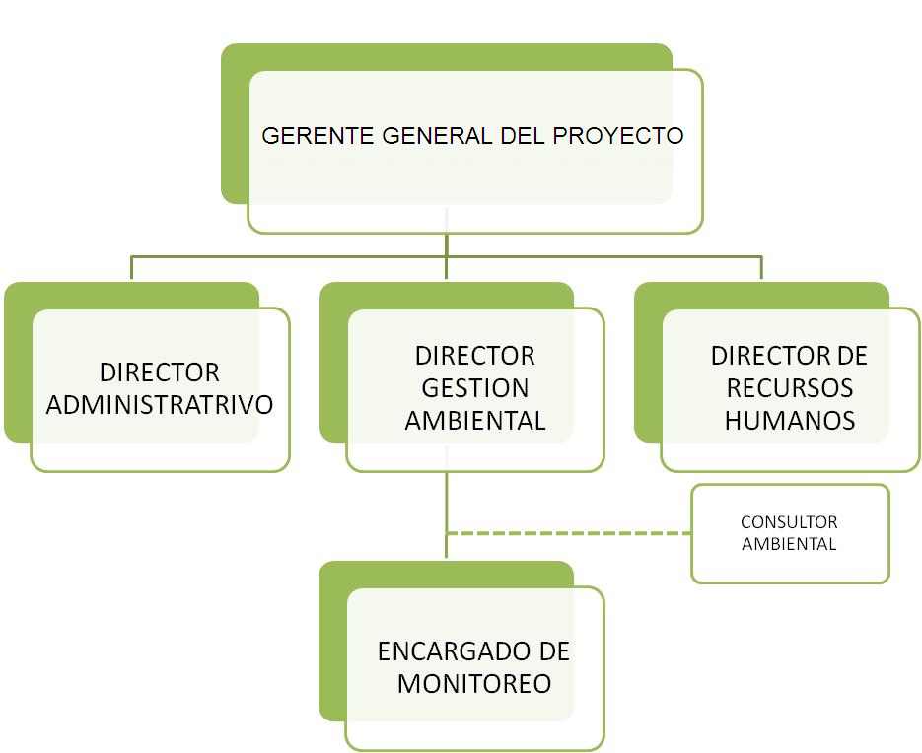

Responsabilidad en la Ejecución del PMAA
Reporte por | Reporte para | Frecuencia | Propósito | Fase
Encargados Monitoreo y  Seguimiento | Director Unidad Gestión Ambiental del proyecto | Quincenal | Comunicar datos Monitoreo, Problemas, Desempeño Ambiental | Construcción Operación
Director Unidad Gestión Ambiental | Consultor Ambiental | Mensual | Comunicar Datos, Problemas, Resultados, Desempeño Ambiental | Construcción Operación
Consultor Ambiental | Director Unidad Gestión Ambiental y Gerente General del proyecto | Mensual | Análisis de Datos, Comunicar Soluciones a Problemas, Tomas de Decisiones para el Buen Desempeño Ambiental | Construcción Operación

7.2. Política Ambiental del proyecto “PROCONCRETOS INDUSTRIALES SRL”

Se parte de la premisa de que toda actividad, productos y servicios pueden producir impactos en el medio ambiente. En consecuencia la política esta orientada hacia los siguientes aspectos:

- Minimizar cualquier impacto ambiental adverso significativo de nuevos desarrollos, a través del uso de procedimientos integrados de gestión ambiental y planificación.
- Desarrollar procedimientos de desempeño ambiental e indicadores asociados.
- Prevenir la contaminación, reducir los residuos y el consumo de recursos y comprometerse a recuperar, reciclar y descartar cuando sea posible.
- Ofrecer capacitación de manera continua al personal laboral.
- Compartir experiencias ambientales con otras organizaciones del sector.
- Involucrar a las partes interesadas y mantener comunicación con ellas.
- Trabajar por el logro del desarrollo sostenible.
- Estimular la utilización del SGA por parte de proveedores y contratistas.

7.3. Plan de Manejo y Adecuación Ambiental (PMAA)

Generalidades.

De acuerdo con los TDR se plantea un Programa de Manejo y Adecuación Ambiental, PMAA, que contempla acciones orientadas hacia prevenir, controlar, mitigar, compensar y corregir los impactos negativos ambientales que podrían ser generados por el proyecto en cada una de las etapas, si no se toman las medidas adecuadas. También se plantea la potenciación de impactos positivos al ambiente natural y socioeconómico del entorno.

En base a la identificación de impactos realizada en el Capítulo VI, se ha elaborado el Programa de Manejo y Adecuación Ambiental (PMAA), en el cual se presentan las medidas a ser aplicadas en cada etapa del proyecto “PROCONCRETOS INDUSTRIALES SRL”.

7.4. Estructura del PMAA

El Plan se ha concebido considerando dos aspectos fundamentales como son: el área donde ocurrirán los impactos y las actividades del proyecto que lo causan. El mismo se compone de los programas de implementación de las medidas correctoras propuestas y de subprogramas de seguimiento o vigilancia de la ejecución de las mismas.

Las etapas que incluirá este plan se describen a continuación:

ETAPA DE OPERACIÓN DE LA PLANTA

a) Componente Físico
- Programa de protección de aguas subterráneas
  - Subprograma de manejo de aguas subterráneas

- Programa de manejo de la calidad del aire
  - Subprograma de control de emisiones gaseosas
  - Subprograma de control de ruidos

- Programa de manejo de la calidad del suelo
  - Subprograma de control de derrames
  - Subprograma de manejo de residuos sólidos peligroso/no peligroso.

b) Componente perceptual
- Programa de seguridad medioambiental y laboral
- Programa de capacitación

7.5. DESCRIPCIÓN DE LOS PROGRAMAS

ETAPA DE OPERACIÓN

A) Componente físico

Programa de protección de aguas subterráneas

Este programa tiene por objetivo principal prevenir y controlar que las descargas de aguas pluviales no afectan las aguas subterráneas.

Las aguas pluviales del proyecto podrían ser alteradas si se mezclan con residuos oleosos vertidos en los suelos, lo que afectaría la calidad de las aguas subterráneas.

7.5.1. Subprograma de manejo de aguas pluviales
Objetivo | Controlar la calidad de las aguas pluviales
Indicador | Que los residuos oleosos y combustibles mezclado con los suelos sean retirados
Actividades a realizar | - Monitoreo, inspección de los equipos antes de iniciar las operaciones  - Mantenimiento en la casa comercial de los camiones, debido a la garantía  - Canalización de las áreas para el drenaje pluvial.
Parámetros a monitorear | - Reporte y disposición de suelos contaminados  - Construcción del drenaje pluvial en el are de operaciones.
Responsable | Encargado del Proyecto
Puntos de muestreo | - Reporte del mantenimiento  - Certificación de disposición
Frecuencia de los monitoreos | Diario
Documento generados | Informe semestral
Costos | RD $ 40,000.00

7.5.2. Programa de manejo de la calidad del aire

Subprograma de control de ruido
Los ruidos producidos durante las operaciones de la generadora y de los camiones, para controlar los niveles de ruido generados se toman una serie de medidas contenidas en este Subprograma.

7.5.2.1 Subprograma de control de ruido. Etapa de operación
Objetivo | Controlar los niveles de ruido producidos por las actividades de producción
Inicio | Inicio de las operaciones
Término | Continuo
Equipos necesarios | Sonómetro
Responsable | Encargado del Proyecto
Indicador | Los niveles de ruido medidos se encuentran por debajo de los estándares ambientales establecido por las Normas sobre protección contra ruido (≤55 Db).
Parámetros a monitorear | Niveles de ruidos medidos en el área
Actividades a realizar | - Mantener en buen estado el sistema de generación.  - Mantenimiento con frecuencias  - Colocar letreros alusivos a No Tocar Bocina  - Mediciones de niveles de ruido  - Control de velocidad
Monitoreo | Hacer mediciones de los niveles de ruidos cada seis meses,
Costos | RD$ 50,000.00

7.5.3 Subprograma de manejo de emisiones de gases

Este impacto se refiere a los gases (CO, CO₂, SO₂ y NO_{x}) que resultan de la combustión del combustible en las turbinas del generador, los cuales se dispersan en la atmosfera. La generadora cumplirá a cabalidad las Normas Ambientales de Calidad del Aire y Control de Emisiones.

Subprograma de control de emisiones gases
Objetivo | Controlar las emisiones de gases producidas por los equipos de motores, planta eléctrica y camiones
Inicio | Puesta en servicio del proyecto
Término | Continuo
Equipos necesarios | Equipos medidores de gases
Responsable | Encargado del proyecto
Indicador | Los niveles de gases medidos no sobrepasen los límites permisibles de la Norma de emisiones de gases de fuentes fijas y móviles.
Parámetros a monitorear | CO, CO₂, NO_{x}, SO₂, temperatura, densidad, flujo.
Actividades a realizar | Medir concentraciones de los gases en la zona del proyecto  Uso de filtros y catalizadores que disminuyen las emisiones
Frecuencia monitoreo | Anual
Costos | RD$ 50,000.00

7.5.4. Programa de prevención de la contaminación del suelo
Con la finalidad de proteger los sistemas naturales existentes se adoptan las siguientes medidas:

Se construirán barreras artificiales para minimizar la los efectos de los arrastre de lubricantes (aceites para el sistema de lubricación) al subsuelo.

Las aguas de escorrentía de las áreas vulnerables son canalizadas hacia trampas de grasa.

Medidas a aplicar para prevenir, controlar y mitigar derrames

a) Prevención:
- Se instalan en las áreas de almacenamiento de lubricantes paredes a prueba de derrames.
- Se canalizaran el entorno de la generadora con trampas de grasas para evitar en caso de un accidente.

b) Control:
- Sistema de alarma de activación automática y manual.
- Paños absorbentes, salchichas, dispersantes.

c) Mitigación: Ver Plan de contingencia

Subprograma de control de derrames al suelo.

Objetivo | Controlar y evitar la ocurrencia de derrames de lubricantes y aceites en el suelo
Inicio | Puesta en servicio del proyecto
Término | Continuo
Equipos necesarios | Equipos para recolección de grasas y material contaminado con hidrocarburos
Responsable | Encargado del proyecto
Indicador | Los niveles de lubricantes y residuos oleosos en la zona contigua.
Parámetros a monitorear | Grasas, lubricantes en el suelo de las zonas adyacentes al proyecto
Actividades a realizar | Suelo impermeabilizado y muro anti derrame.  Uso de disolventes  Canalizar el entorno de la planta electrica.
Frecuencia monitoreo | Diario la inspección.
Costos | RD$ 75,000.00

7.5.5 Subprograma de seguridad ambiental y laboral

Objetivo | Implementar las medidas de seguridad ambiental y laboral en las operaciones del proyecto, con la finalidad de evitar la ocurrencia de accidentes y garantizar el buen desempeño del proyecto.
Inicio | Puesta en operación el proyecto
Término | Continuo
Equipos necesarios | Extintores, señalización, equipos de primeros auxilios, manuales de seguridad, detectores de humo, alarmas, etc.
Responsable | Enc. de seguridad y encargado de mantenimiento del proyecto.
Indicador | No ocurrencia de accidentes y lesiones graves.
Parámetros a monitorear | Equipos calibrados y en buen funcionamiento
Actividades a realizar | Revisión y calibración de los equipos de seguridad  Instalación de equipos y señales de seguridad  Uso de equipos de seguridad por obreros y empleados.  Se diseñaras un programa de seguridad industrial
Frecuencia monitoreo | Mensual
Costos | RD$ 75,000.00

7.5.6 Subprograma de capacitación

Objetivo | Adiestrar al personal que labora en las instalaciones del proyecto
Inicio | Puesta en servicio del proyecto
Término | Continuo
Equipos necesarios | Expertos en temas de seguridad, Manuales de seguridad,
Responsable | Encargado del proyecto
Indicador | Los empleados del proyecto muestran destrezas en los principales aspectos de seguridad ambiental y laboral
Parámetros a monitorear | Cantidad de empleados entrenados
Actividades a realizar | Impartir cursos de higiene y seguridad ambiental
Frecuencia monitoreo | Cursos básicos, anuales y cursos de actualización, semestrales. Cursos complementarios cada vez que entre nuevo personal.
Costos | RD$ 20,000.00

7.5.7 Subprograma de relación con la Comunidad y Compensación Social

Objetivo | Mejorar la calidad de vida e incremento de la actividad comercial del área de influencia del proyecto.  Creación de empleos temporales, mejoramiento de la calidad de vida y del poder adquisitivo de los trabajadores.
Inicio | Puesta en servicio del proyecto
Término | Continuo
Equipos necesarios | Departamento de recursos humano de la empresa y comisión representante de la comunidad, según lo acordado en vista pública.
Responsable | Encargado recursos humanos del proyecto
Indicador | Numero de empleo generado, mejoramiento de la calidad de vida y poder adquisitivo de los trabajadores, incremento de la demanda y uso de materiales de construcción y otros insumos..
Parámetros a monitorear | Cantidad de empleados empleos generados, incremento actividad comercial y numero de obras sociales realizadas
Actividades a realizar | - Se han creado múltiples empleos temporales, empleándose preferentemente personal de las comunidades de influencia del proyecto.  - La compra de materiales de construcción se han realizado prioritariamente con los suplidores locales.  - Se ejecutaran las obras sociales (deportes y culturales) con la comunidad.
Frecuencia monitoreo | Se realizaran monitoreo mensuales y en periodos más corto si lo solicita la comunidad.
Costos | RD$ 75,000.00

Matriz Resumen del Plan de Manejo y Adecuación Ambiental. Etapa de Operaciones
Componente  del medio | Elemento del medio | Indicadores de impactos | Actividades a realizar para evitar, controlar y mitigar los impactos | Parámetros a monitorear | Puntos de muestreo | Frecuencia de los monitoreos | Responsable | Costos anuales (RD$) | Documentos Generados
Físico –  Natural | Agua | Alteración de la calidad del agua subterránea | 1-Muestrear periódicamente la calidad del agua del efluente y del pozo filtrante para realizar la comparación de parámetros.  2-Medir el Caudal del efluente | DBO, DQO, Coliformes totales, sólidos suspendidos totales, grasas y aceites y metales pesados (plomo), pH. | Pozo filtrante y efluente de la cámara séptica | Trimestral | Encargado del Proyecto | 50,000.00 | Informe semestral
 | Aire | Emisión de gases | Mediciones de la calidad de gases | CO, NO2, SO2, NOx, Temperatura, flujo, densidad, caudal | Zona del Proyecto | Semestral | Encargado del Proyecto | 75,000.00 | Informe Mensual
 | Aire | Incremento de los niveles de ruido | 1- Mediciones de Niveles de ruido  2-Mantenimeinto de rutina | -Niveles de ruido medidos en el área de trabajo | Zona del Proyecto | Semestral | Encargado del Proyecto | 75,000.00 | Informe Mensual
 | Suelo | Control de derrames | Medir concentraciones de los parámetros en la zona contigua al proyecto  Revision del area | Grasas, aceites e hidrocarburos | Zona adyacente al proyecto | Semestral | Encargado del Proyecto | 100,000.00 | Informe Semestral
 | Social | Accidentes laborales y ambientales | 1- Revisión y calibración de los equipos de seguridad  2- Instalación de equipos y señales de seguridad | Equipos calibrados y en buen funcionamiento y señalización | Zona del Proyecto | Mensual | Encargado y de seguridad y encargado de mantenimiento del proyecto. | 75,000.00 | Informe Semestral
 | Social | Destrezas de los empleados en temas ambientales y de seguridad | Impartir cursos de higiene y seguridad ambiental | Cantidad de empleados entrenados | Zona del Proyecto | Mensual | Encargado del Proyecto | 100,000.00 | Informe Semestral

TOTAL GENERAL DEL PMAA | RD$ 475,000.00

CAPITULO VIII
PLANES DE CONTINGENCIAS.

Objetivos

Definir la estrategia de coordinación, indicando las acciones que permitan controlar riesgos, evitar o mitigar el impacto destructivo de los desastres, y salvaguardar vidas, infraestructuras y el medio ambiente, ante la presencia de un agente perturbador.

Prioridades de Protección y Sitios Estratégicos.

Dentro de los sitios identificados como prioridad para fines de protección, se encuentran definidos en el acápite de análisis de riesgos los siguientes sitios como puntos de interés de alta importancia:

- Toda la infraestructura del Proyecto “PROCONCRETOS INDUSTRIALES SRL”- código 20403, esto es debido a la vulnerabilidad a incendios.

- En el entorno de los tanques de almacenamiento de combustibles y aceites utilizados durante la fase de construcción.

Técnicas de Prevención y Estrategias para Manejar las Contingencias.

El propósito del procedimiento de administración de emergencias en caso de incidentes imprevistos, asegura la existencia de una capacidad de reacción ante la ocurrencia de estos eventos, que pueden incluir derrames accidentales de combustibles al suelo y/o subsuelo, condiciones anormales de operación, accidentes y situaciones potenciales de emergencia.

Dentro de las técnicas de prevención esta la creación del Comité de Contingencias adscrito a la Unidad de Gestión Ambiental (UGA) del proyecto, para indicar el apoyo permanente a las acciones de seguridad del Proyecto “PROCONCRETOS INDUSTRIALES SRL”- código 20403, en encargado del proyecto es responsable de vigilar las prácticas de seguridad, conservar el funcionamiento de los equipos en óptimas condiciones y reportar los resultados de acciones a la (UGA). El Comité de Contingencias está conformado por:

- Gerente de la Planta
- Encargado de Mantenimiento del proyecto

Las metas primarias son:
- Inspección y mantenimiento permanente de las condiciones de seguridad.
- Corrección inmediata de riesgos simples como requisito para continuar el trabajo.
- Reporte inmediato cuando las condiciones anómalas encontradas durante la inspección pongan en peligro la efectividad del sistema de seguridad implantado en el Proyecto “PROCONCRETOS INDUSTRIALES SRL”- código 20403 .

Coordinación de Apoyo Externo.

El Comité de Emergencias establecerá una comunicación con distintas entidades de gobierno o privadas, las cuales brindarán su ayuda antes, durante y después de la emergencia. Para esto se elaborará una lista que contendrá el nombre de la entidad, número(s) de teléfono y el nombre de, por lo menos, una persona contacto.

Las siguientes son algunas de las entidades con las cuales se ha establecido comunicación:

- Cuerpo de Bomberos
- Defensa Civil
- Cruz Roja
- Ambulancias

En lo que corresponde a las estrategias para el manejo eficiente de contingencias se detallan en los procedimientos que se presentan más adelante.

Capacitación en gestión de riesgos

Todo personal gerencial del proyecto recibirá instrucción, y capacitación en seguridad ambiental en forma periódica.

Otros entrenamientos que se contemplan son:
- administración ante eventos de origen natural.
- evaluación de daños y análisis de necesidades para adecuada toma de decisiones.
- auxiliar de primeros auxilios avanzados dentro de la hormigonera.

Estos cursos de capacitación se ofrecerán dos veces al año, involucrando a todo el personal que conforme el Comité de Seguridad, de igual forma se incluirán personas que fingirán como emergentes de los miembros del comité de tal forma que en caso de ausencia de uno de estos, exista un personal capacitado que pueda sustituirlo de manera eficiente y sin perturbar el desenvolvimiento de las técnicas a aplicar en cada caso de emergencia que se pueda presentar.

Equipos de Protección Personal.

Para las diferentes contingencias que se pueden presentar el grupo de trabajo tendrá como regla inviolable la utilización de los equipos de protección personal. A continuación los presentamos, indicando la utilidad y/o el riesgo a cubrir, en lenguaje sencillo de cada uno de estos:

Equipos de Protección Personal | Riesgos a cubrir
 | Salpicaduras de líquidos en los ojos.
 | Cortes en las manos con objetos o materiales
 | Inhalación de polvos, vapores, humos, etc.
 | Resbalones y caídas.
 | Golpes con objetos en la cabeza.

La gerencia del Proyecto “PROCONCRETOS INDUSTRIALES SRL”- código 20403, les ofrece además como medidas de protección a todos los empleados mediante el servicio de Seguro Médico.

Personal Responsable.

Para los casos de emergencias, la gerencia del Proyecto “PROCONCRETOS INDUSTRIALES SRL”- código 20403 y/o encargado del proyecto es responsable directo de dirigir el Comité de Contingencias, el cual está compuesto por:

- Gerente de la planta de Hormigón y agregados
- Encargado de Mantenimiento del proyecto

Costos para la implementación de los Planes de Contingencia

Los costos asociados a las actividades de prevención se encuentran considerados en el presupuesto asignado al Programa de Manejo Adecuación Ambiental. Mientras que existe dentro del presupuesto anual una partida para denominada imprevistos la cual sirve para cubrir los costos de eventos aleatorios.

8.1. PLAN DE CONTINGENCIA PARA DERRAMES E INCENDIOS

En el desarrollo de las actividades diarias, es una necesidad evidente la elaboración de planes que permitan optimizar las labores a realizar en casos de incendios o derrames. En vista de que el tiempo de respuesta es crucial, es necesario elaborar procedimientos de respaldo para posibilitar una rápida reacción ante el suceso de este tipo de evento.

Objetivos.
- Implantar un sistema de seguridad con los principios básicos elementales de control de riesgos aplicando una prevención integrada, que permita generar, tanto una protección colectiva como individual.
- Adquirir la capacidad necesaria para desarrollar el trabajo en la hormigonera de forma más segura, estableciendo unas normas básicas de seguridad y buscando evitar la polución en el ambiente causado por algún caso de derrames e incendios.

8.2. PLAN DE CONTINGENCIA CONTRA DERRAMES DE COMBUSTIBLES

A continuación se presentan las actividades a realizar durante un derrame de combustible (durante la fase de construcción):

1- ) Desalojar inmediatamente del lugar todas las personas que no son necesarias para atender el derrame.

2- ) Inspeccionar el área e identificar si hay algún riesgo químico o físico que ponga en riesgo su salud y seguridad.

3- ) Identificar y utilizar el equipo de protección personal, el cual debe incluir:

a) gafas de seguridad
b) guantes
c) protección respiratoria

4- ) Si al momento de llegar al lugar, la sustancia aún se está derramando controle la fuente y detenga el derrame.

5- ) Vierta suficiente material absorbente alrededor del líquido derramado. Para cantidades pequeñas de sustancias inflamables use material absorbente no reactivo como vermiculita, arena o almohadillas.

6- ) Eliminar toda fuente de calor o ignición.

7- ) No tocar ni caminar sobre el material derramado.
8-) En caso de que el derrame sea mayor a un galón, comunicar oficialmente al Cuerpo de Bomberos y al MIMARENA.

9- ) Luego de tener controlado el derrame, evaluar el nivel de contaminación provocado.

Medidas Preventivas:

- Controlar las operaciones de trasvase de combustibles.
- Inspeccionar continuamente el estado de los contenedores de combustibles.

8.3. PLAN DE CONTINGENCIAS CONTRA INCENDIOS

Los incendios son una de las emergencias más comunes en el ambiente laboral de este tipo. Su magnitud puede ir desde un simple conato, fácilmente controlable, hasta un incendio de grandes proporciones.

Durante emergencias de incendio, la prioridad máxima es proteger la salud y la seguridad de todas las personas que se encuentran en el lugar. Para esto se seguirán los siguientes pasos:
- El comité de Contingencias se asegurará que el equipo de protección y extinción de incendios se mantengan debidamente inspeccionados y certificados por personal cualificado y acreditado por las agencias reglamentarias.
- Mantener en lugar visible y/ o accesible a la lista de entidades de Apoyo Externo con números de teléfono y nombres de personas contacto.
- La responsabilidad de activar este Plan está en manos de cualquier persona que vea o tenga conocimiento de que se ha desarrollado un incendio.
- Esta persona dará la alarma y avisará a cualquier empleado de la situación.
- Identificar la fuente generadora del fuego.
- Aislar el área afectada, retirar equipos o materiales.
- Realizar procedimientos de control del fuego.
- Combata el incendio desde una distancia máxima. Supervisores, Directores de Departamentos y personal a cargo de las Instalaciones son los responsables de rendir informes de todo lo sucedido y de las actividades realizadas.

Medidas Preventivas:

- Instalar señalización adecuada en el área de almacenaje de combustibles.
- Control permanente de las operaciones para evitar contingencias.

8.4. PLAN DE CONTINGENCIA PARA SISMOS

- Amenazas Sísmicas.

En el siguiente mapa se presenta un resumen de los principales sismos que han ocurrido e influido en toda la isla dada su intensidad. La consulta permitió observar los eventos ocurridos con sus epicentros y magnitudes donde se aprecia que el área estudiada no ha sido afectada directamente por sismos, sin embargo se deben tomar medidas, para estar preparados en el momento de sentir movimientos telúricos.

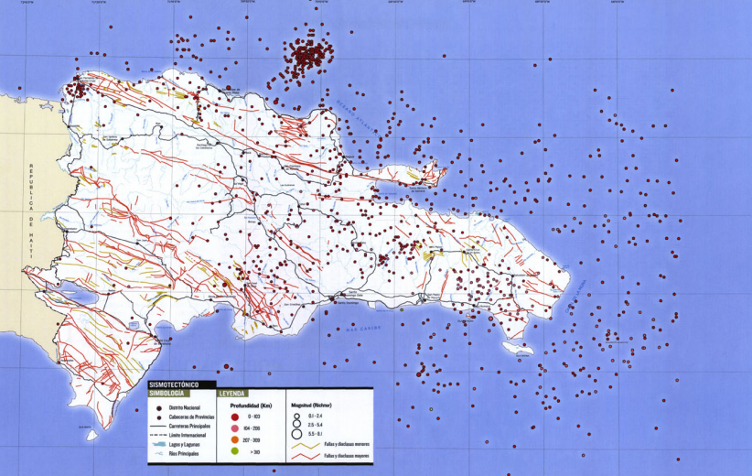
Mapa Sismotectónico de la República Dominicana

Bajo techo
- Conserve la calma y tranquilice a las personas de su alrededor.
- Si tiene oportunidad de salir rápidamente de la edificación hágalo inmediatamente, pero en orden. Recuerde: No grite, No corra, No empuje, y diríjase a una zona segura.
- Aléjese de libreros, vitrinas, estantes u otros inmuebles que puedan deslizarse o caerse, así como de las ventanas, espejos y tragaluces.
- En caso de encontrarse lejos de una salida, ubíquese debajo de una mesa o escritorio resistente, que no sea de vidrio, cúbrase con ambas manos la cabeza y colóquelas junto a las rodillas. En su caso, diríjase a alguna esquina, columna o bajo del marco de una puerta.
- Una vez terminado el sismo desaloje el inmueble.

Después del Terremoto
1. Efectúe con cuidado una completa verificación de los posibles daños de la estación.
2. No encienda cerillos, velas, aparatos de flama abierta o aparatos eléctricos, hasta asegurarse de que no haya fuga de sustancias flamables.
3. En caso de fugas de agua o gas, repórtelas inmediatamente.
4. Compruebe si hay incendios o peligro de incendio y repórtelo a los bomberos.
5. Verifique si hay lesionados y busque ayuda médica de ser necesaria.
6. Evite pisar o tocar cualquier cable suelto o caído.
7. Limpie inmediatamente líquidos derramados como medicinas, materiales inflamables o tóxicos.
8. No coma ni beba nada contenido en recipientes abiertos que hayan tenido contacto con vidrios rotos.
9. No use el teléfono excepto para llamadas de emergencias; encienda la radio para enterarse de los daños y recibir información. Colabore con las autoridades.
10. Esté preparado para futuros sismos (réplicas). Las réplicas, generalmente son de menor intensidad que la sacudida principal pero pueden ocasionar daños adicionales.
11. No propague rumores.
12. Aléjese de los edificios y estructuras dañadas.
13. Verifique los estantes y alacenas, ábralos cuidadosamente, ya que le pueden caer los objetos encima.
14. En caso de quedar atrapado, conserve la calma y trate de comunicarse al exterior golpeando con algún objeto.

8.5. PLANES DE CONTINGENCIA PARA HURACANES

- Amenazas por Vientos Huracanados

EL Caribe es una zona fuertemente amenazada por huracanes, dada su ubicación recibe a los fenómenos meteorológicos que se forman frente a las costas de África, debido a la permanencia de los vientos alisios, la rotación de la tierra, y la circulación general de la atmósfera sobre estas latitudes, provocando que los mismos cambien en sus direcciones más bien hacia el noreste.

La categorización utilizada actualmente para estos eventos la podemos ver en la Tabla a continuación

CATEGORÍA | VIENTOS (Km./HR) | VIENTOS MPH | PRESION ATMOSFERICA
Depresión | <56 | <35 mph | ------
Tormenta tropical | 56-117 | 35-73 mph | ------
Categoría 1 | 118-152 | 74-95 mph | 966 mb>
Categoria | 153-176 | 96-110 mph | 980-965 mb
Categoría 3 | 177-208 | 111-130 mph | 964-945 mb
Categoría 4 | 209-248 | 131-155 mph | 944-920 mb
Categoría 5 | 248 + | 155 mph+ | <920 mb

El régimen climático del Caribe, está bajo la influencia de los desplazamientos norte-sur de la Zona de Convergencia Intertropical (ZCIT). Cuando esta zona se desplaza hacia su posición más al sur (inicios de año), los alisios del noreste soplan con mucho más intensidad en toda la costa occidental.

A continuación mostramos un resumen del historial de los ciclones más importantes que han pasado por la República Dominicana, los de mayor incidencia por categoría y número de Huracanes & Mes:

NUMERO DE TORMENTAS Y HURACANES POR MES EN LA REPÚBLICA DOMINICANA DE 1873-1998

MAYO | JUNIO | JULIO | AGOSTO | SEPTIEMBRE | OCTUBRE | NOVIEMBRE
2 | 0 | 4 | 16 | 32 | 10 | 2
Fuente: Ing. Antonio Cocco Quesada, Meteorólogo

HURACANES QUE HAN AFECTADO POR CATEGORÍA
TORMENTAS | C-1 | C-2 | C-3 | C-4 | C-5
31 | 14 | 7 | 5 | 3 | 2

La Vulnerabilidad ante la ocurrencia de Huracanes que se manifiesta en el área del Proyecto, ha sido catalogada como de Alta Vulnerabilidad. El siguiente cuadro presenta en función de la escala del evento los daños que puede ocasionar:
Categ. | Definición | Daños esperados
1 | Viento 118-152 Kph | DAÑOS MÍNIMOS  Sin daño real a estructuras. Daños a árboles y arbustos, inundación de caminos costeros. Daños menores a muelles.
2 | Viento 153-176 Kph | DAÑOS MODERADOS.  Algún daño de techos, puertas y ventanas en edificaciones. Daño considerable a la vegetación, a muelles y atracaderos. Rutas costeras podrían inundarse 2- 4 horas antes de la llegada del ojo.
3 | Viento 177-208 Kph | DAÑOS EXTENSOS  Algún daño estructural a pequeñas residencias y edificios de altura con daño menor en paredes estructurales. Inundaciones cerca de la costa destruyen pequeñas estructuras y se dañan estructuras mayores. Terrenos menor a 1.7m s, n.m. pueden inundarse.
4 | Viento 209-248 Kph | DAÑOS EXTREMOS.  Daños extensos a paredes estructurales con algunas fallas totales de estructuras de techo en edificaciones menores. Erosión considerable de plazas. Daño considerable a muelles inferiores de estructuras costeras. Terrenos menores a 3 m. s. N. m. pueden inundarse requiriendo evacuación masiva.
5 | Vientos mayores que 248 Kph | DAÑOS CATASTRÓFICOS  Falla total de estructuras de techo en residencias y edificios altos. Fallas totales en algunos edificios. Daño mayor a niveles inferiores de todas las estructuras ubicadas a menos de 5 msnm y a 400 m de la línea costera. Evacuación masiva de áreas residenciales de zonas bajas adyacentes a la línea de costa.

El huracán es la amenaza natural más frecuente en la zona, por lo que se deben establecer las previsiones tendentes a mitigar sus efectos. Se deberá tener presente ante la amenaza:
Materiales y equipos de emergencia en almacén
- Radio de baterías.
- Linternas con baterías.
- Baterías suficientes para radios y linternas.
- Capas de agua y cobertores plásticos para materiales considerados volátiles.
- Contenedores de agua.
- Equipos de primeros auxilios.
- Cajas de herramientas.

Medidas preventivas generales
- Poda de árboles que puedan representar riesgos al personal.
- Mantener fotos recientes de las infraestructuras para fines de reclamo al seguro.
- Apagar todos los circuitos eléctricos durante el paso del huracán.
- Limpiar el lugar de cualquier material volátil.

Acciones después del paso del huracán

- Se procede a evaluar los daños provocados por el Huracán.
- La gerencia de recursos humanos procederá a normalizar las actividades y el personal del proyecto.
- Se inician los trámites documentales de reclamos al seguro.
- Se levantará un inventario de daños por instalación.
- Hacer contacto con los contratistas y suplidores para iniciar el proceso de reconstrucción.
6. El encargado del comité actualizará el plan de contingencia basado en la experiencia adquirida con el paso del huracán.

BIBLIOGRAFIA

- Secretaría de Estado de Medio Ambiente y Recursos Naturales. 2000. Ley 64-00 de Medio Ambiente y Recursos Naturales. Santo Domingo, R. D.

- Secretaría de Estado de Medio Ambiente y Recursos Naturales. 2002. Reglamento del Sistema de Permisos y Licencias Ambientales. Santo Domingo, R. D.

- Secretaría de Estado de Medio Ambiente y Recursos Naturales. 2002. Procedimiento para la Tramitación de Permisos Ambientales de Instalaciones Existentes. Santo Domingo, R. D.

- Secretaría de Estado de Medio Ambiente y Recursos Naturales. 2003. Normas Ambientales para la Protección contra Ruidos. Santo Domingo,

- Secretaría de Estado de Medio Ambiente y Recursos Naturales. 2003. Normas Ambientales sobre la Calidad de Agua y Control de Descargas. . Santo Domingo, R. D.

- Secretaría de Estado de Medio Ambiente y Recursos Naturales. 2003. Normas Ambientales para la Gestión Ambiental de Residuos Sólidos no Peligrosos. Santo Domingo, R. D.

- Secretaría de Estado de Medio Ambiente y Recursos Naturales. 2004. Guía para La Realización de Las Evaluaciones de Impacto Social (EIS). Imprenta La Unión, Santo Domingo, R. D.

- William G. Zikmund, 1998. Investigación de Mercados. Prentice-Hall Hispanoamericana, S.A. Sexta Edición.

- Záiter Mejía Alba Josefina, 1996. La Identidad Social y Nacional en Dominicana, Un Análisis Psico-Social. Editora Taller.

- García, R., M. Mejía y F. Jiménez, 1997. Importancia de las plantas nativas y endémicas en la reforestación. Editora Corripio, Santo Domingo. 86 pp.

- Liogier, H. A. 2000. Diccionario Botánico de Nombres Vulgares de la española. 2da edición Jardín Botánico Nacional “Dr. Rafael Ma. Moscoso, Editora Corripio, Santo Domingo, República Dominicana, 598pp

- Oficina Nacional de Estadísticas (ONE). 2002. VIII Censo Población y Familia.

ANEXOS

